
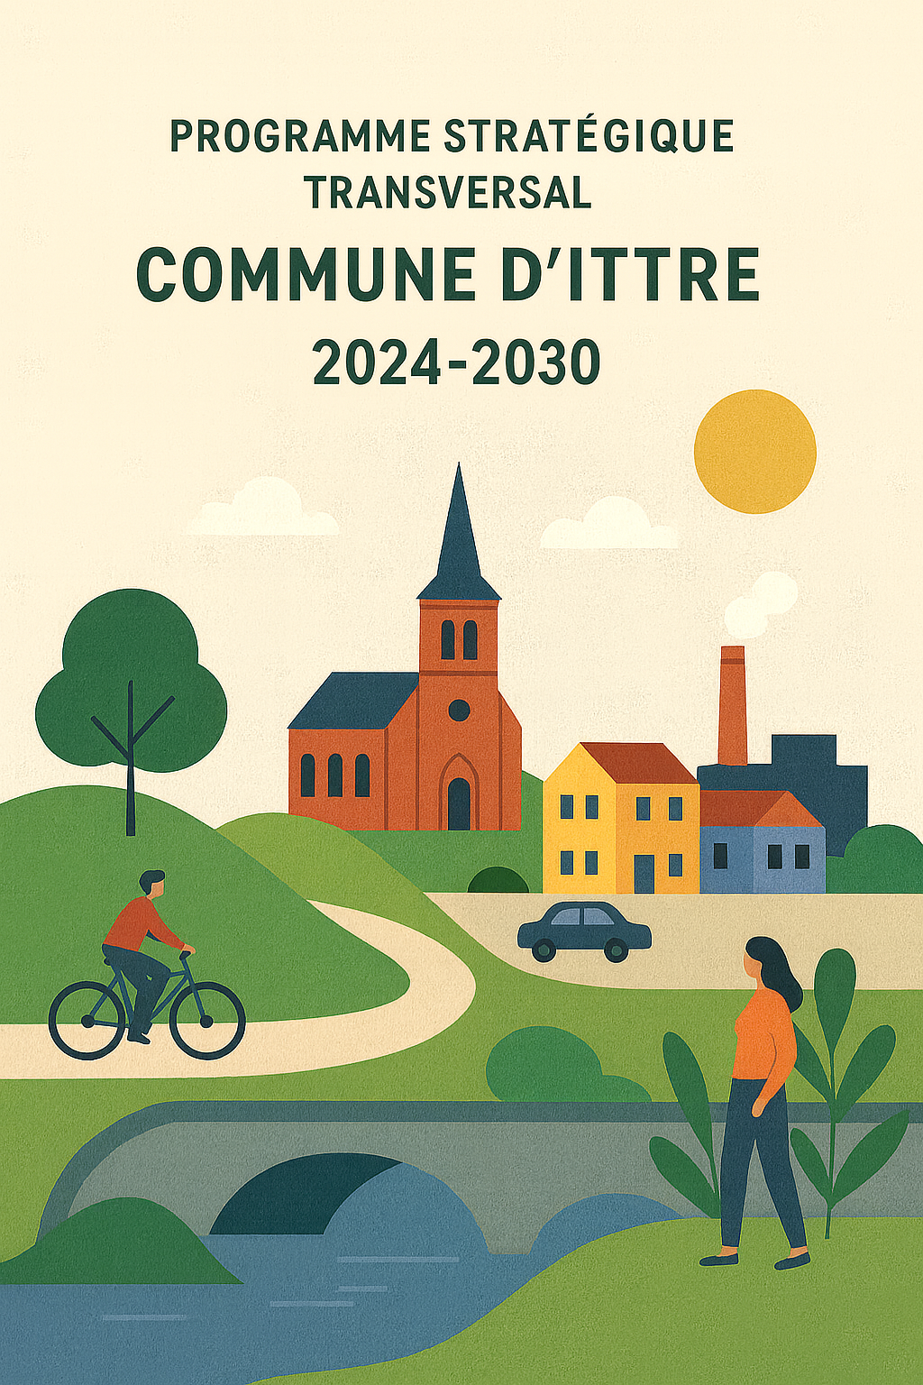
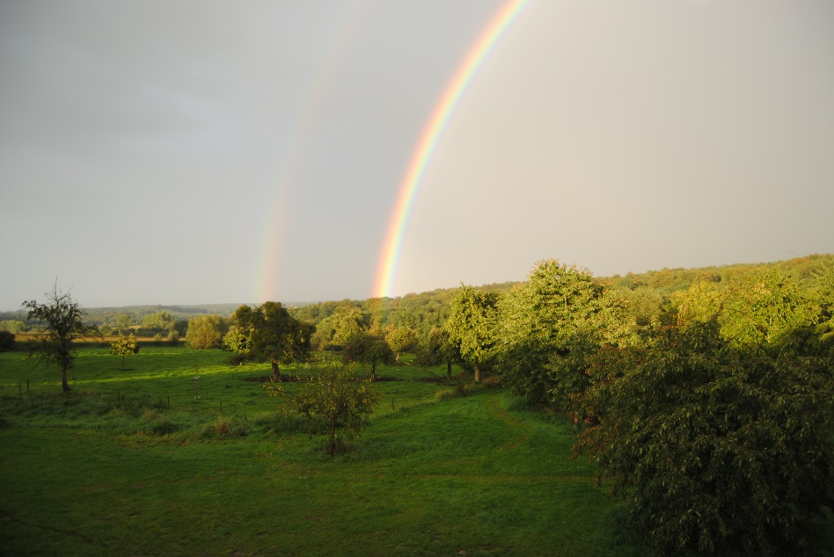


Table des matières
Partie 1 - Introduction 4
Chapitre 1 : Base légale 4
Chapitre 2 : Lexique de lecture du PST 5
Chapitre 3 : Méthodologie 7
Chapitre 4 : Diagnostic/État des lieux 8
1. Le fonctionnement de la commune 8
1.1. Le conseil communal 8
1.2. Le collège communal 9
1.3. Les autres organismes communaux et para communaux 9
2. Les ressources de la commune 10
2.1. Les ressources humaines 10
2.1.1. Le personnel administratif communal 10
2.1.2. Le personnel ouvrier communal 10
2.2. Les ressources financières 11
2.2.1. Taxes et redevances 11
a. Taxes locales 11
b. Centimes additionnels (sur base du budget 2025) 13
c. Compensation plan Marshall 13
2.2.2. Fonds des communes et autres compensations (main morte/ réduction P.I.) (02… / ) 13
2.2.3. Subventions personnel et fonctionnement (APE, AVIQ, enseignement etc… (/463-465…485…) 14
2.2.4. Redevances et dividendes gaz électricité (551 et 552…/) 14
2.2.5. Loyers divers dont locations de salles et canon RCA (/163, /164) 14
2.2.6. Prestations de service (garderies, repas, doc administr., conc cimetières etc./161) 14
3. Les ressources matérielles 15
3.1. Le patrimoine immobilier 15
3.2. Le charroi communal 19
4. LES DONNÉES STATISTIQUES DE LA COMMUNE 21
4.1. Démographie au 1er janvier 2025 21
4.2. Niveaux et conditions de vie 22
4.2.1. Évolution du revenu médian net imposable par déclaration 22
4.3. Marché du travail 23
4.3.1. Évolution du taux de chômage administratif des 15-64 ans à Ittre 24
4.4. Santé (2024) 25
4.4.1. Natalité et mortalité 25
4.4.2. Établissements de soins et accès à la santé sur le territoire 25
4.5. Enseignement 26
4.6. Environnement (2023) 27
5. ACTIVITÉ ÉCONOMIQUE 29
5.1. Répartition des indépendants selon le secteur d'activité (ITTRE - 31/12/2022) 29
5.2. Répartition des postes de travail salarié selon le secteur d'activité (ITTRE - 31/12/2023) 29
6. État des Finances de la Commune 30
6.1. Évolution du taux implicite d’imposition – Commune d’Ittre (2004–2022) 30
7. Territoire 31
7.1. Répartition du territoire de l'entité d’Ittre selon l’utilisation du sol (01/01/2023) 31
7.2. Répartition de la superficie artificialisée à Ittre selon l’utilisation du sol (01/01/2023) 32
8. Logement 33
8.1. Répartition des bâtiments selon l'année de construction – Ittre (01/01/2023) 33
8.2. Typologie des logements dans l’entité d’Ittre (01/01/2023) 34
9. Mobilité 35
9.1. Composition du parc de véhicules de l'entité ITTRE 35
9.2. Évolution du nombre d'accidents de la route 36
9.3. Évolution du nombre de victimes de la route 37
10. Énergie 38
10.1. Évolution de la consommation énergétique finale totale – Ittre (2010–2020) 38
10.2. Production d’électricité à partir d’énergies renouvelables (SER) – Ittre (2010–2021) 39
10.3. Production de chaleur à partir de sources d’énergies renouvelables (SER) – Ittre (2010–2021) 40
11. ANALYSE AFOM GLOBALE DE LA COMMUNE D’ITTRE (2024–2030) 41
11.1. ✅ Atouts (ce que la commune fait bien ou possède déjà) 41
11.2. ⚠️ Faiblesses (les points à améliorer ou les limites actuelles) 42
11.3. 🌱 Opportunités (les leviers de développement à saisir) 42
11.4. 🚨 Menaces (les risques à anticiper ou à atténuer) 42
Annexe 1 : Déclaration de politique générale 2024-2030 43
Partie 2. Le PST version WORD 54
🗂️ Volet interne 54
🌐 Volet externe 65
Partie 3. Le PST version EXCEL 142

Partie 1 - Introduction

Chapitre 1 : Base légale

Art. L1123-27. § 1er. Dans les deux mois après la désignation des échevins, le collège soumet au conseil communal une déclaration de politique communale couvrant la durée de son mandat et comportant au moins les principaux projets politiques ainsi qu'un volet budgétaire reprenant les grandes orientations en la matière. (La déclaration de politique communale est valable pour toute la durée de la mandature sauf en cas d'adoption d'un nouveau pacte de majorité et de renouvellement complet du conseil communal. - Décret du 28 mars 2024, art.25)
Après adoption par le conseil communal, cette déclaration de politique communale est publiée conformément aux dispositions de l'article L1133-1 et de la manière prescrite par le conseil communal. Elle est mise en ligne sur le site internet de la commune.
§2. Le conseil communal prend acte du programme stratégique transversal, que le collège communal lui présente, dans les neuf (Décret du 28 mars 2024, art.25) mois qui suivent la désignation des échevins ou suite à l'adoption d'une motion de méfiance concernant l'ensemble du collège communal conformément à l'article L1123-14, 1er. Au cours de cette même séance du conseil communal, le programme stratégique transversal est débattu publiquement.
Le programme stratégique transversal est un outil de gouvernance pluriannuel qui reprend la stratégie développée par le collège communal pour atteindre les objectifs stratégiques qu'il s'est fixés. Cette stratégie se traduit par le choix d'objectifs opérationnels, de projets et d'actions, définis notamment au regard des moyens humains et financiers à disposition. (Lorsque la commune décide de développer des synergies, telles que définies à l'article L1512-1/1, elle les intègre dans le programme stratégique transversal. - Décret du 28 mars 2024, art.25).
Le programme stratégique transversal repose sur une collaboration entre le collège communal et l'administration. Le programme stratégique transversal est soumis à une évaluation par le collège communal au minimum à mi-législature et au terme de celle-ci. (Cette évaluation comprend un bilan des synergies entre la commune et le C.P.A.S. telles que visées à l'alinéa 2. - Décret du 28 mars 2024, art.25).
Le comité de direction constitue un rapport d'exécution dont le collège communal se saisit pour réaliser la dernière évaluation de la législature. Ce rapport d'exécution et cette évaluation sont transmis au conseil communal pour prise d'acte, dans le courant du premier semestre de l'année du renouvellement intégral des conseils communaux, ainsi qu'au collège communal issu des élections suivantes. Le programme stratégique transversal peut être actualisé en cours de législature. Le programme stratégique transversal est publié conformément aux dispositions de l'article L1133-1 et de la manière prescrite par le conseil communal. Il est mis en ligne sur le site internet de la commune. ((...) - Décret du 28 mars 2024, art.25)
§3. La délibération du conseil communal prenant acte du programme stratégique transversal est communiquée au Gouvernement– Décret du 19 juillet 2018, art. 2.)
En résumé, le CDLD prévoit un délai de neuf mois après la désignation des échevins pour la présentation du PST au conseil communal [Art. L1123-27, §2]. Il définit le PST comme un outil de planification stratégique pluriannuel, en détaille le contenu et les modalités d'élaboration, prévoit son évaluation et sa publication, et confie au directeur financier la responsabilité de son suivi financier [Art. L1123-27, §2, Art. L1123-3, 5°].

Chapitre 2 : Lexique de lecture du PST

PROGRAMME STRATÉGIQUE TRANSVERSAL = démarche de gouvernance locale, document stratégique qui aide les communes à mieux programmer leurs politiques communales en développant une culture de la planification et de l’évaluation. Il s’agit d’une réelle programmation stratégique qui s’appuie sur la définition d’objectifs stratégiques déclinés en objectifs opérationnels et en actions. La stratégie s’accompagne d’une priorisation des objectifs et/ou des actions. Elle s’appuie sur des moyens humains (des pilotes dans l’administration qui vont réaliser les actions souhaitées) et financiers (financements suffisants dégagés sur fonds propres, en emprunt, via subsides, …). La démarche est accompagnée d’indicateurs (pour vérifier la réalisation des objectifs et des actions et, si possible, l’impact des actions sur la stratégie souhaitée). Elle se termine également par une phase d’évaluation qui permet d’affiner les démarches, de poursuivre ou d’ajuster. (Source : Fiche UVCW)
Le PST prend appui sur le programme de politique générale qu’il va décliner en réelle programmation stratégique.
Le PST est un canevas souple et évolutif par nature. Il s’adapte aux réalités des communes et à leurs options stratégiques.

Les différentes strates du PST se composent comme suit :
DPC : Déclaration de politique communale
VOLET INTERNE : le volet interne concerne l’administration générale, l’organisation interne
VOLET EXTERNE : le volet externe concerne le développement des politiques communales
OBJECTIF STRATÉGIQUE : l’OS définit ce que la commune veut être.
OBJECTIF OPÉRATIONNEL : l’OO définit ce que la commune veut mettre en place pour atteindre l’OS.
PROJET : Le projet est le moyen de réaliser l’OO.
P0 : priorité de réalisation immédiate et continuelle/périodique
P1 : priorité de réalisation 1 => pour 2027 au plus tard
P2 : priorité de réalisation 2 => pour 2030 au plus tard
HORS PÉRIMÈTRE : lorsqu’un projet est hors périmètre, cela signifie que sa réalisation ne relève pas de nos compétences mais d’un opérateur externe. La commune est donc seulement soutenante et demandeuse du projet. Son action s’arrête à activer et à soutenir les demandes liées à ces projets.

INDICATEURS DE RÉALISATION :
Un projet peut se trouver dans quatre (4) états :
- Non commencé ;
- En cours ;
- Réalisé ;
- Abandonné

OBJECTIFS DE DÉVELOPPEMENT DURABLE (ODD) :
Le développement durable est un développement qui répond aux besoins du présent sans compromettre la capacité des générations futures de répondre à leurs propres besoins (Rapport Brundtland, 1987).
Les décisions prises par la Wallonie en matière de développement durable découlent de résolutions et d’engagements adoptés lors de sommets ou de conférences internationales organisés depuis les années 90 sous l’égide des Nations unies.
En septembre 2015, au Sommet des Nations unies de New York sur le développement durable, plus de 193 chefs d’Etat et de gouvernement ont adopté à l’unanimité un programme mondial audacieux intitulé : Transformer notre monde : le Programme de développement durable à l’horizon 2030, un plan d’action poursuivant 17 objectifs de développement durable pour l’humanité, la planète et la prospérité.
Le Programme de développement durable à l’horizon 2030 qui fixe les 17 objectifs s’est construit autour des trois éléments interdépendants du développement durable : la croissance économique, l’inclusion sociale et la protection de l’environnement.
Le social, l’économie et l’environnement
Une société se développe « durablement » si les activités qu’elle initie concilient de manière intégrée et équilibrée les aspects économiques, environnementaux et sociaux.
Par exemple, dans l’agriculture, si la qualité de la production est essentielle pour garantir une alimentation saine, il faut veiller également à la rémunération et aux conditions de travail des agriculteurs, ainsi qu’à l’impact des pratiques agricoles sur l’environnement.
Le social, l’économie et l’environnement sont les trois piliers du développement durable. Ils sont interdépendants. Tout l’enjeu du développement durable est de trouver un équilibre entre ces trois piliers : ne viser que la croissance économique, sans considérer ses effets sur les deux autres piliers, les dégradations environnementales ou le niveau d’inégalités sociales par exemple, ne permettra pas de répondre adéquatement aux enjeux de développement auxquels la société doit faire face.
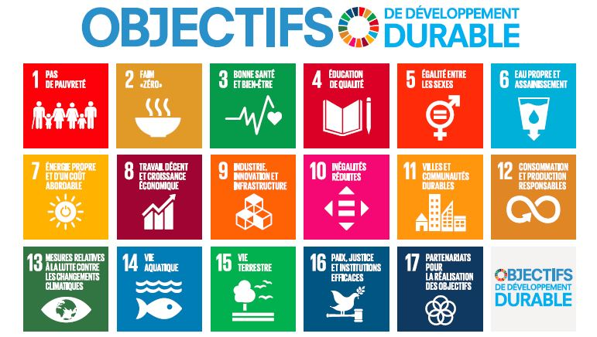
L’agenda 2030 nécessite le concours d’acteurs publics (pays, régions, communes…) et privés (entreprises, associations, citoyens…) Il a été calculé que 65 % de l’Agenda 2030 nécessite une contribution de la part des pouvoirs locaux.

À travers son PST, la commune peut s’engager à contribuer aux ODD.
Lors de l’élaboration du PST, il est intéressant de situer les objectifs/actions envisagés au regard des ODD.
Source : http://developpementdurable.wallonie.be/objectifs-de-developpement-durable
Dans notre PST communal, nous avons posé le choix de relier les actions et les objectifs aux ODD, afin de montrer l’implication de notre commune dans la dynamique de développement durable soutenue par la Région Wallonne.

Chapitre 3 : Méthodologie

La rédaction de ce PST repose sur la traduction des intentions issues de la déclaration de politique communale actée au conseil communal du 21 janvier 2025.
En amont de cette déclaration, un travail de diagnostic avait été élaboré par les différents services communaux dans leurs domaines de compétences respectives. Une présentation de l’outil PST a également été réalisée à l’attention du collège et du conseil dès leur installation.
La méthodologie utilisée pour l’élaboration de ce PST a consisté dans un premier temps en une lecture approfondie par la directrice générale de la DPC afin d’en extraire 7 grands objectifs stratégiques qui ont été rédigés et que vous découvrirez au fur et à mesure de la lecture de ce document. Les points de la DPC classés sous les 7 objectifs stratégiques ont ensuite été détaillés en objectifs opérationnels et ensuite en projets. Chaque projet a été rédigé soit par la directrice générale seule, soit en collaboration avec le/la responsable du service concerné et avec l’échevin référent lorsque cela s’est avéré nécessaire. Certains points de la DPC ne nécessitant pas d’explications complémentaires de la part du politique, ceux-ci ont été traduits en projets concrets par l’administration. Pour d’autres, une discussion a à chaque fois eu lieu afin de déterminer clairement l’objectif poursuivi. De nombreuses réunions ont donc rassemblé l’échevin, le/la responsable de service concerné et la directrice générale.
Un comité de pilotage et d’aide à la définition des objectifs et des projets, composé de deux membres du service des Affaires générales, a été constitué afin de soutenir la directrice générale.
Le projet de PST a ensuite été soumis pour discussion et approbation par le collège et présenté au CODIR avant la présentation au conseil communal.
Ce travail fut colossal ! Celui-ci repose sur une étroite collaboration avec chacune des personnes qui font vivre cette commune. Je tiens à remercier le collège pour sa confiance et sa collaboration, les membres du comité de pilotage pour leur soutien précieux, les responsables de service pour leurs idées créatives et l’ensemble des agents qui seront tous amenés à réaliser les projets de ce programme ambitieux.
Et après ?
Le PST n’est pas un document statique, il évoluera au cours de la législature, en fonction de facteurs internes et/ou externes. Nous étudions l’intérêt d’acquérir un logiciel de gestion du PST qui permette d’avoir une vue d’ensemble sur les projets et leur suivi.
Le CODIR se réunira deux fois par an pour établir un bilan du travail effectué et pour compléter les fiches d’exécution. Le PST sera soumis pour évaluation au collège chaque année et une évaluation plus approfondie sera réalisée à l’échéance P1. Ces évaluations avec le collège et avec le CODIR permettront de faire vivre le PST.

La Directrice générale,

Carole Spaute

Chapitre 4 : Diagnostic/État des lieux

Le fonctionnement de la commune

Le conseil communal

Le nouveau conseil communal a été installé le 02 décembre 2025. Il est composé de 19 conseillers selon le tableau de préséance qui suit :

Prénom, NOM | Date d'entrée en fonction | Nombre de voix lors des élections 2024
Christian FAYT | 03.01.1995 | 1169
Françoise PEETERBROECK | 02.01.2001 | 275
Pascal HENRY | 03.12.2012 | 483
Fabienne MOLLAERT | 03.12.2012 | 351
Lindsay GOREZ | 03.12.2018 | 389
Jacques WAUTIER | 03.12.2018 | 236
Paul PIERSON | 03.12.2018 | 129
Chantal VANVAREMBERGH | 19.11.2019 | 166
Arthur DEGHORAIN | 26.05.2020 | 163
Pierre CLAES | 16.11.2022 | 297
Marie-Amandine DELLA FAILLE | 02.12.2024 | 290
Nadine LAMBERT | 02.12.2024 | 218
Fabienne DETRY | 02.12.2024 | 210
Charles de LE HOYE | 02.12.2024 | 173
Virginie FONTAINE | 02.12.2024 | 148
Michelle FOKOUÉ | 02.12.2024 | 137
Nicolas DUFERMONT | 02.12.2024 | 131
Shanon BONTET | 02.12.2024 | 124
Gaëtan DE BAENE | 02.12.2024 | 101

Le ROI du conseil communal a été adopté le 18 février 2025.
Le conseil communal se réunit une fois par mois, le mardi. Il n’y a généralement pas de séance en juillet et en août.

Le collège communal

Le collège se réunit une fois par semaine, le lundi. Il est composé du bourgmestre, de 4 échevins et de la Présidente
du CPAS, et leurs compétences sont réparties comme suit :
Christian FAYT– Bourgmestre | - Affaires générales - Personnel  - Population – Etat civil  - Sécurité – Fêtes locales  - Culture -Tourisme -Patrimoine  - Information – Communication  - Aînés – Solidarité  - Supracommunal
Pascal HENRY– 1er Echevin | - Urbanisme - Aménagement du territoire  - Logement - Régie foncière  - Économie – PME – Emploi  - Commerce – Commerce équitable – Marchés  - Activités patriotiques  - Nouvelles technologies  - Bien-être animal
Fabienne MOLLAERT – 2ème Echevine | - Mobilité (avec C. Fayt et P. Henry)  - Énergie  - Environnement et transition écologique  - Participation - Budget participatif
Lindsay GOREZ– 3ème Echevine | - Sport - R.C.A.  - Enseignement  - Budget – Finances – Marchés publics  - Cultes
Jacques WAUTIER -4ème Echevin | - Travaux  - Ruralité - Sentiers  - Agriculture
Françoise PEETERBROECK– Présidente du C.P.A.S. | - C.P.A.S. - Affaires sociales – P.C.S.  - Petite enfance  - Extrascolaire  - Jeunesse  - Assuétudes - Santé  - Égalité des chances et des genres

Les autres organismes communaux et para communaux

- Régie communale autonome Sport 'Ittre  - Régie foncière communale ordinaire  - Conseils consultatifs  - Commission des subsides  - Commission logement tremplin | - Comité de pilotage PAEDC  - ASBL SITI  - ASBL MUSEE DONAS  - CLDR

Les ressources de la commune

Les ressources humaines

Le personnel administratif communal
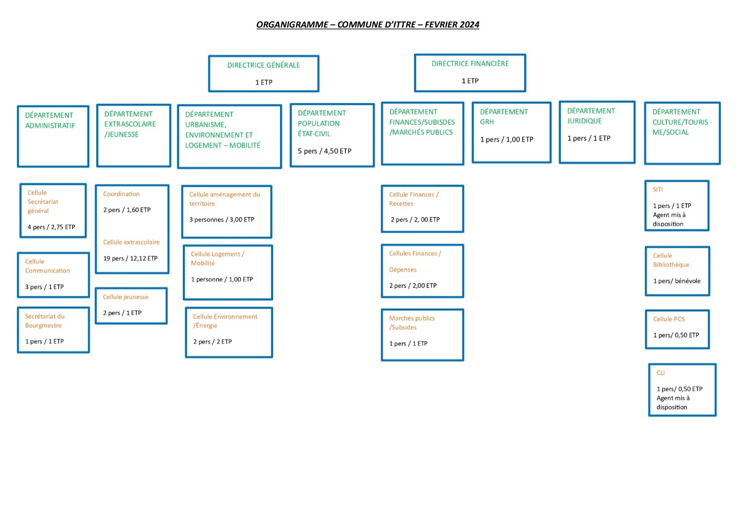
0,75 ETP

Le personnel ouvrier communal
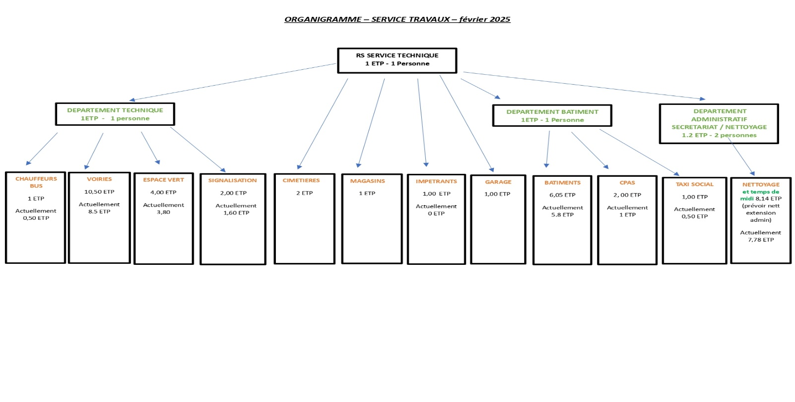

Les ressources financières

Taxes et redevances

Taxes locales

Type | Intitulé | Exercice | Taux | Article Budgétaire  /040 | Total 2024
Redevance | Demande d'autorisation d'activités en application du décret du 11/03/1999 relatif au permis d'environnement | 2020-2025 | 25€ à 600€ | 361-02 | 2.425,00€
Redevance | Dépôts mitrailles et véhicules usagés | 2020-2025 | 5€/m² | 364-29 | 0,00€
Taxe | Documents administratifs | 2020-2025 | Permis, passeports, CI, … | 361-04 | 28.245,75€
Redevance | Droit de place sur les marchés publics et en dehors des marchés public | 2020-2022 Suspendu de 2023-2025 | 0,50€/m²/jour à 0,75€/m²/jour | 366-01 | /
Taxe | Ecrits publicitaires | 2020-2025 | 0,006€ à 0,093€/exemplaire | 364-24 | 10.536,00€
Taxe | Enlèvement des déchets | 2024 | 45€ à 110€ | 363-03 | 210.750,00€
Taxe | Enlèvement des déchets | 2025 | 55€ à 145€ | 363-03 | Pas encore enrôlé
Redevance | Enlèvement versages sauvages | 2020-2025 | 100€ à 500€ | 363-07 | 0,00€
Taxe | Force motrice | 2024-2025 | 14,87€/kw (7,50€/kw pour 2024) | 364-03 | 351.502,77€
 | Funérailles et sépultures | 2020-2025 | Redevance Exhumation : 250€ à 1250€  Redevance Concession : 500€ à 1000€  Taxe Inhumation : 250€ | Exhumation : 363-11  Concession : 878/161-05  Inhumation : 363-10 | Exhumation 1.250,00€  Concession  16.566,67€  Inhumation  3.000,00€
Taxe | Immeubles bâtis inoccupés | 2020-2025 | 50€ à 200€/mètre courant de façade | 367-15 | /
Redevance | Inhumations, dispersions des cendres et mises en columbarium | 2020-2025 | 250€ | 363-10 | 3.000€
Taxe | Loges forains et loges mobiles | 2020-2025 | 3,50€/m²/jour ou 2,50€/m2/jour | 366-03 | 9.622,50€
Taxe | Mariages du samedi après-midi | 2020-2025 | 125€ | 361-48 | 625,00€
Redevance | Occupation du domaine public | 2022-2025 | 3€/m²/jour | 366-09 | 23.670,60€
Redevance | Occupation du domaine public : tournage de film | 2018-2019 | Forfait 1500€ pour 3 jours (750€ par jour sup.) | 366-48 | 6.000,00€
Redevance | Occupation du domaine public par placement de terrasses, tables, chaises | 2020-2022 Suspendu de 2022-2025 | 10€/m² | 366-06 | /
Taxe | Panneaux et emplacements publicitaires fixes | 2020-2025 | 0,75€/dm² | 364-23 | 1.290,67€
Taxe | Parcelles non bâties dans un lotissement non-périmé | 2020-2025 | 50€/mètre courant de longueur de la parcelle à front de voirie | 367-09 | 20.765,00€
Redevance | Permis d'urbanisation | 2015-2019 | 120€ | 361-03 | 0,00€
Taxe | Piscines privées | 2020-2025 | 250€ à 500€ | 367-18 | 24.000,00€
Redevance | Raccordement aux égouts | 2020-2025 | 20€ | 362-05 | 160,00€
Redevance | Renseignements généalogiques | 2020-2025 | 50€ | 361-04 | 0,00€
Redevance | Renseignements urbanistiques et CU1 | 2020-2025 | 100€ + 15€/parcelles supplémentaires (+3) | 361-04 | 16.820,00€
Taxe | Secondes résidences | 2020-2025 | 110€ à 640€ | 367-13 | 10.240,00€
Taxe | Terrains de golf | 2020-2025 | 6.197,34€ | 368-15 | Dégrèvement
Taxe | Terrains de tennis privés | 2020-2025 | 250€/terrain | 368-12 | 1.250,00€
Redevance | Travaux administratifs : arrêtés de police | 2020-2025 | 40€ à 150€ | 361-48 | 6.990,00€
Redevance | Travaux administratifs spéciaux | 2020-2025 | 500€/dossier | 361-48 | 500,00€
Redevance | Travaux urbanistiques | 2020-2025 | 50€ à 500€ | 361-04 | 28.245,75€
Redevance | Véhicules isolés abandonnés | 2020-2025 | 750€ | 364-29 | 0,00€
Redevance | Stationnement des véhicules à moteur sur la voie publique (zone bleu) | 2023-2025 | 25€/jour |  | 0,00€
Redevance | Enlèvements des déchets et assimilés (sacs poubelles) | 2020-2025 | Sacs blancs entre 1,25€ et 0,70€/pièce  Sacs bio 0,50€/pièce | 363-16 | Sacs blancs : 137.136,00€  Sacs bio : 21.538,68€

Total recettes taxes locales (sur base de la clôture 2024) = 879.465,03 € (1)
- La taxe sur les écrits publicitaires de 2024 et celle des parcelles non bâties ne sont pas reprises dans ce total.
Effectivement les taxes d’écrits publicitaires et de parcelles non bâties sont enrôlées l’année suivante.

Centimes additionnels (sur base du budget 2025)

Précompte immobilier à 2500€…………………………………………………………………………..3.054.034,35€
IPP à 7,9 %...............................................................................................................3.716.778,64€
Taxe automobile…………………………………………………………………………………………………….123.305,76€

Total recettes centimes additionnels (sur base budget 2025) = 6.894.118,75 €

Compensation plan Marshall

Plus difficile à estimer, elle dépend de la santé de nos entreprises et de notre enrôlement, mais il s’agit également d’une enveloppe fermée de la Région wallonne donc cela va dépendre des recettes des autres communes concernées, et de la politique décidée par le nouveau gouvernement (suppression ou maintien ?).
Total recettes compensation Plan Marshall (sur base du budget 2025) = 943.057,14 €

Fonds des communes et autres compensations (main morte/ réduction P.I.) (02… / )
Fonds des communes……………………………………………………………………………………………..1.445.885,73€
Fonds de compensation PI…………………………………………………………………………………………170.699,60€

Total recettes (sur base de la clôture 2024) = 1.616.585,33 €

Subventions personnel et fonctionnement (APE, AVIQ, enseignement etc… (/463-465…485…)

Article 463 -…………………………………………………………………………………………………………..350.594,44€
Article 465 - ……………………………………………………………………………………………………….1.722.494,25€
Article 485 - …………………………………………………………………………………………………………..420.091,38€

Total recettes (sur base de la clôture 2024) = 2.493.180,07€

Redevances et dividendes gaz électricité (551 et 552…/)

Redevance occupation du domaine public GAZ……………………………………………………….21.891,00€
Dividendes GAZ……………………………………………………………………………………………………….39.637,98€
Rémunération suite au rachat de parts de GAZ………………………………………………………….1.458,23€
Redevance occupation du domaine public Electricité…………………………………………….. 86.959,47€
Dividendes Electricité……………………………………………………………………………………………….95.279,73€
Rémunération montée en puissance K……………………………………………………………………. 16.010,69€

Total recettes (sur base de la clôture 2024) = 261.237,10 €

Loyers divers dont locations de salles et canon RCA (/163, /164)

Total recettes (sur base de la clôture 2024) = 132.258,54 €

Prestations de service (garderies, repas, doc administr., conc cimetières etc./161)

Total recettes (sur base de la clôture 2024) = 402.975,21 €

Les ressources matérielles

Le patrimoine immobilier

Extrait données SPF Finances cadastre 2025
Biens communaux sur Ittre (juillet 2025)
N° | Nom | Adresse | Localité | Cadastre
1 | CPAS | Rue de la Planchette 6 | Ittre | B385G3
2 | Garage | Rue de la Planchette 6 | Ittre | B385N3, P3
3 | Salle Planchette | Rue de la Planchette 6 | Ittre | B385C4
4 | Remise | Rue de la Planchette 6 | Ittre | B385D4
5 | Parking | Rue de la Planchette | Ittre | B390B
6 | Centre administratif | Rue de la Planchette 2 | Ittre | B385A4
7 | Nv centre admin | Rue de la Planchette 4 | Ittre | B385B4
8 | Musée | Rue Basse 11 | Ittre | B358M
9 | Police | Rue Neuve 13 | Ittre | B448A2
10 | Syndicat initiative | Grand Place 2 | Ittre | B444D
11 | Parc Bauthier | Rue de la Montagne 36 | Ittre | B234N4
12 | Parking Déli Traiteur | Rue du Centenaire | Ittre | B274V
13 | Placette | Rue de la Montagne | Ittre | B274R
14 | Parc | Rue du Centenaire | Ittre | B274S,T, W, B459G
15 | Terrain de tennis | Rue du Centenaire | Ittre | B459H
16 | Terrain de foot | Rue J. Jolly | Ittre | B459E, 459C, 459/02C
17 | Ecole communale d'Ittre | Rue de Baudémont/ Rue J. Jolly | Ittre | B457R4, B457T4, B457W4
18 | Terrain Grand Closin |  | Ittre | B457H3, 457E5, 457W2, 457C2, B470, 471, 469A, 467A, 458
19 | Parking | Rue E. Montoisy | Ittre | B324R, 327S4
20 | Chapelle | Rue des Châtaigniers | Ittre | B312/02
21 | Cimetière | Chemin du Crac | Ittre | A405S, 403B, 402
22 | Remise | Rue des Genêts 2 | Ittre | A405H, L
23 | Camping Huleu |  | Ittre | D336A5
24 | Appartements | Rue de Fauquez 9 | Ittre | D882W2
25 | Appartement | Clos des Lapins 29C3 | Ittre | D30E
26 | Bande de terrain | Rue de Clabecq | Ittre | A134/02, 133/02
27 | Terrain (Friterie) | Rue de Clabecq | Ittre | A256/02A, 256/02B
28 | Bâtiments industriels | Rue du Halage | Ittre | D433L2, K2
29 | Terrains | Allée de la Marbrite | Ittre | D434L, K, R
30 | Terre | Rue de Clabecq | Ittre | A73G2
31 | Bande de terrain | Rue du Sart | Ittre | A209C, F, T, 211D, 277S, 277N
32 | Chemin | Rue du Sart | Ittre | A354/04
33 | Bande de terrain | Rue de Clabecq | Ittre | A396/02A
34 | Bande de terrain | Rue de l'Ascension | Ittre | A408S, 413E, 414X
35 | Chapelle | Rue de la Montagne | Ittre | B232B
36 | Bande de terrain | Rue de Gaesbecq | Ittre | B234B4
37 | Bande de terrain | Rue J. Jolly | Ittre | B462S
38 | Terre | Rue de Gaesbecq | Ittre | B477A, C, 482/2A
39 | Bande de terrain | Rue de Baudémont | Ittre | B726/02
40 | Bande de terrain | Rue de Gaesbecq | Ittre | B743A, B
41 | Bande de terrain | Rue Basse | Ittre | C16A4
42 | Bande de terrain | Rue de Huleu | Ittre | D93H, 95K
43 | Bande de terrain | Rue du Bardé | Ittre | D180E2
44 | Bois | Rue du Croiseau | Ittre | D223C
45 | Bande de terrain | Rue Basse-Hollande | Ittre | D532D
46 | Cabine électrique | Rue de Fauquez | Ittre | D531/02A (ORES Emph 1/1 et Commune PP grevée emph 1/1)
47 | Bande de terrain | Rue du Croiseau | Ittre | D784/02

Extrait données SPF Finances cadastre 2025
Biens communaux sur Haut-Ittre (Juillet 2025)
N° | Nom | Adresse | Code postal | Localité | Cadastre
1 | Ancienne maison communale | Rue les Hauts du Ry Ternel 13 | 1461 | H-I | A62C
2 | Terrain | Rue Les Fonds | 1461 | H-I | A92D
3 | Bande de terrain | Chemin du Mortier | 1461 | H-I | A215P
4 | Cimetière | Rue Pezin | 1461 | H-I | B1C, S, R
5 | Eglise St Laurent | Rue de l'Eglise 13 | 1461 | H-I | B35, 34A
6 | Presbytère | Rue de l'Eglise 13 | 1461 | H-I | B25C, 27B
7 | Bande de terrain | Le Sarty | 1461 | H-I | B16D, B308E
8 | Bande de terrain | Rue Les Fonds | 1461 | H-I | B141/02A, 142/02, 142/03
9 | Cabine électrique | Rue Pezin | 1461 | H-I | B1T (SEDILEC Emph et Commune Bail)

Extrait données SPF Finances cadastre 2025
Biens communaux sur Virginal (Juillet 2025)
N° | Nom | Adresse | Localité | Cadastre
1 | Eglise St Pierre | Rue du Centre 11 | Virginal | B393
2 | Bibliothèque | Rue du Centre 9 | Virginal | B392A
3 | Bande de terrain | Rue F. Simon | Virginal | B389G
4 | Maison | Rue du Centre 21 | Virginal | B404H
5 | Parking | Rue du Moulin-à-Vents | Virginal | B511H
6 | Jardin | Rue du Centre | Virginal | B406L
7 | Maison | Rue du Centre 26 | Virginal | B475E
8 | Poste de Virginal | Rue de l'Ecole 10 | Virginal | B52V4
9 | Ecole communale maternelle | Rue de l'Ecole 10 | Virginal | B52W4, B52C5
10 | Crèche de Virginal | Rue de l'Ecole 4 | Virginal | B52H6
11 | Salle polyvalente | Rue d'hennuyères 7 | Virginal | B35D4
12 | Terrain | Rue de l'Ecole | Virginal | B52R5
13 | Ecole communale primaire | Rue de la Libération 13 | Virginal | B51L5, B51M5
14 | Chapelle | Rue Edgard Bierny | Virginal | B32
15 | Maison | Rue Edgard Bierny 15 | Virginal | B31N3, 31P2
16 | Salle de Fêtes | Rue du centre 28 | Virginal | B471K, L  (Commune Emph 1/1 et Vicariat du BW PP grevée Emph 1/1)
17 | Monument aux morts | Rue de la Libération | Virginal | B50E
18 | Cimetière | Rue Charles Catala | Virginal | B588L, G, H, 593G
19 | Appartement | Rue du Rouge-Bouton 35 | Virginal | B13N2
20 | Maison | Rue du Bois de la Houssière 16 | Virginal | B93T, X
21 | plaine de jeux | Quartier du Tram | Virginal | B95K2
22 | Bande de terrain | Quartier du Tram | Virginal | B100T, V
23 | Appartement | Quartier du Tram 14-16 | Virginal | B95/2C  (Roman Païs Emph 1/1 et Commune PP grevé Emph 1/1)
24 | Bande de terrain | Rue Bruyère Cacou | Virginal | B126E
25 | Chemin | Rue Bruyère Jonas | Virginal | B128T, 133S
26 | Terrains | Rue Bruyère Jonas | Virginal | B138V, 139C3
27 | Chemin | Vieux Chemin Royal | Virginal | B153V2
28 | Terrains | Rue Bruyère de Virginal | Virginal | B819A, B, C, D
29 | Bande de terrain | Rue Bruyère de Virginal | Virginal | B219R
30 | Terre | autour RCA | Virginal | B593/2A, 587M, 594F, 594G, L
31 | Bâtiment (RCA) | Rue de Samme | Virginal | B822A  (Régie communale autonome Sport'Ittre Emph 1/1 et Commune PP grevée Emph 1/1)
32 | Appartement | Rue Germaine Lacroix | Virginal | B824Z5  (Zwijnaarde Superf 1/1 et Commune PP grevée superf 1/1)
33 | Terrains | Rue Germaine Lacroix | Virginal | B824K2, H2, M2, L2, P2, N2, S2, R2, B595D
34 | Hall des Travaux | Rue de Tubize | Virginal | A25C, A25G, A25E
35 | Cabine électrique | Rue de Tubize | Virginal | A253/02
36 | Cabine électrique | Rue de Tubize | Virginal | A251/02
37 | Bande de terrain | Hameau de Samme | Virginal | A253V
38 | Bande de terrain | Hameau de Samme | Virginal | A22C
39 | Terrain | Rue de Tubize | Virginal | A34B, 35C
40 | Bande de terrain | Rue de Tubize | Virginal | A34/02
41 | Terres | Rue de Tubize | Virginal | A220C, 292/02
42 | Bassin Industriel | Rue de Tubize | Virginal | A309G, F
43 | Terrain | Rue Cardinal Mercier | Virginal | B552V2
44 | plaine de jeux | Rue Arthur Brancart | Virginal | B768V12, W12, X12
45 | Ruines (Terre + chemin) | Rue Arthur Brancart | Virginal | B773C3, D3, E3, 774K
46 | Habitations + chemins + garage | Fontaine Rosée | Virginal | B588A2, B2, C2, M, N, P, R, S, T, V, W, X, Y, Z  (Roman Païs Emph et Commune Bail)
47 | Terre | Rue de Samme | Virginal | B599/04

Le charroi communal

N° |  | plaque | NOM | date |  | N° police | N° chassis
1 | PV | FEH 583 | Dacia | 02-03-10 |  | 1/163/19615583/00 | UU1USD1W542836904
2 | PV | 1 GIA 868 | Volkswagen Crafter | 13-02-14 |  | 1/163/19615610/00 | WV1ZZZ2FZE7005502
3 | PV | 1 VVQ 362 | Renault | 14-03-19 |  | 1/163/19870751/00 | VF1FW54J262343055
4 | PV | 1 VVQ 356 | Renault | 14-03-19 |  | 1/163/19870750/00 | VF1FW54J262633012
5 | PV | SMZ 409 | Citroën Berlingo | 19-04-10 |  | 1/163/19626871/00 | VF77A9HXCAJ524008
6 | PV | 1 KUR 556 | Renault Master | 08-07-15 |  | 1/163/19632865/00 | VF1MAF4SF53438120
7 | PV | 1 HPF 529 | Dacia Duster | 04-09-14 |  | 1/163/19615613/00 | UU1HSDADG51539409
8 | PV | 2 FER 431 | Peugeot (signalisation) | 15-04-24 | boxer | 1/163/24183822/00 | VF3YDCPAU12Y62658
9 | PV | 1 KCF 828 | Fort Connect | 31-03-15 | repas | 1/163/19621995/00 | WF0SXXWPGSFK01818
10 | PV | RAM 938 | Opel Meriva | 08-06-04 |  | 1/163/19615599/00 | WOL0XCE7544342527
11 | PV | 1 HDS 472 | Renault Kangoo | 26-06-14 |  | 1/163/19615611/00 | VF1FW18B550917380
12 | PV | 1 LKL 276 | Renault | 13-10-15 | Trans'Ittre | 1/163/19615605/00 | VF1KW27B552260186
13 | PV | 2 AXL 944 | ADDAX | 27-08-21 | Electrique | 1/163/24026044/00 | YBDNULT05FA000356
14 | GV | GFD 196 | Mercedes | 02-02-09 |  | 1/163/19615585/00 | WDF9421421B969525
15 | GV | 1FQG 558 | Bus Mercedes | 23-09-13 |  | 1/163/19615593/00 | WDB9702871L738399
16 | GV | JAF 875 | Volvo | 26-05-10 |  | 1/163/19615581/00 | YV2VH70AXAB556232
17 | GV | 1 GGL 327 | Unimog | 11-02-92 |  | 1/163/19615609/00 | WDB4271151W168563
18 | GV | 1 GYN 233 | NEW HOLLAND | 06-05-24 |  |  | HACT6160PRDG2545
19 | GV | 1 DYH 147 | tracteur John Deere | 29-03-18 |  |  | 1L06120MHHX879287
20 | GV
21 | GV | 1 JHX 281 | JCB 536 | 19-05-08 | télescopique | 1/163/19615614/00 | JCB5TCLJC71197339
22 | GV | 1 AYM 461 | grue Komatsu | 12-06-12 |  | 1/163/19615606/00 | KMTPW025H77F00077
23 | GV | YAM 186 | grue JCB | 22-01-08 |  | 1/163/19615590/00 | JCB08018V61047510
24 | GV | 967 BWY | John deere tracteur | 31-08-10 |  | 1/163/19615601/00 | M0X748B050078
25 | GV | RKI 052 | Kubota tracteur | 20-07-04 |  | 1/163/19615597/00 | BX2200E1A365
26 | GV | 1 DHY 147 | Hydrocureuse | 15-06-12 |  |  | YD86000MECJB28582
24 | R | QCJ 971 | remorque plateau | 19-01-96 |  | 1/163/19615587/01 | XLUH2000YSH040751
25 | R | QADK 438 | Plateau engin | 19-09-16 |  | 1/163/19699690/01 | SCKD00000G0692735
26 |  | remorque | 511197 | 750KG | rampe
27 |  | remorque | YAG/V750 KP000249 | 750kg | poubelles
28 |  | remorque | YB87500BT01962068 | 750kg | signalisation
29 |  | remorque | YB87500TT01210871 | 750KG | jardinier
30 |  | Clark | Komatsu D25 | FD25T-16R

LES DONNÉES STATISTIQUES DE LA COMMUNE

Ces données proviennent de WALSTAT, le portail d’informations statistiques locales sur la Wallonie.
Les données peuvent être consultées sur le site https://walstat.iweps.be/walstat-fiche-entite.php?entite_principal_type=Commune&entite_principal_nom=ITTRE

Démographie au 1er janvier 2025

Population : 6.963 habitants
Nombre de femmes : 3.565
Nombre d’hommes : 3.398
Superficie : 35,03 km²
Densité de la population : 198,8 habitants/km²
Age moyen de la population : 43,5 ans (42,3 ans en Wallonie)
Part de non belges : 7,07 %

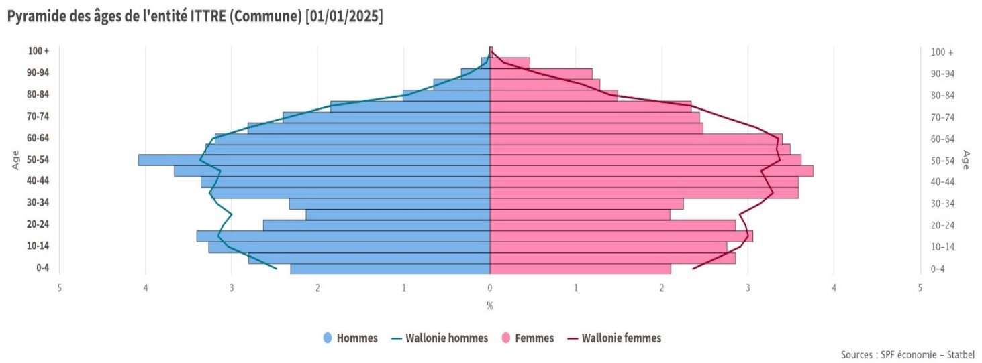

Lecture du graphique :
Le graphique représente une pyramide des âges de la population d’Ittre, comparée à celle de la Wallonie.
- À gauche, on trouve les hommes : en bleu pour Ittre, en vert pour la Wallonie (ligne).
- À droite, les femmes : en rose pour Ittre, en rouge pour la Wallonie (ligne).
- L’axe vertical indique les tranches d’âge (par pas de 5 ans, de 0-4 ans jusqu’à 100+).
- L’axe horizontal indique le pourcentage de la population dans chaque tranche d’âge.

Analyse et conclusion :
La pyramide des âges d’Ittre met en évidence une base relativement étroite, traduisant une faible proportion de jeunes dans la population. En revanche, les tranches 45-64 ans et 65-79 ans sont plus larges, ce qui reflète une forte présence d’adultes d’âge mûr et de seniors. On note également une surreprésentation des femmes parmi les plus de 80 ans, phénomène classique lié à leur espérance de vie plus élevée. Cette structure démographique révèle un vieillissement progressif et un déséquilibre générationnel : moins de jeunes pour assurer le renouvellement de la population, et une proportion croissante de personnes âgées à accompagner.
Cette situation s’explique en partie par la présence, sur le territoire communal, de trois homes totalisant plus de 300 résidents. Elle soulève plusieurs enjeux pour Ittre :
- adapter les services aux besoins des aînés (mobilité, santé, logement, lutte contre l’isolement) ;
- encourager l’installation de jeunes ménages grâce à une politique attractive en matière de logement, de crèches et d’écoles ;
- anticiper les besoins futurs en infrastructures et en soins liés au vieillissement.
Ainsi, l’analyse de la pyramide des âges d’Ittre doit nourrir la planification stratégique de la commune, notamment dans les domaines du logement, de la mobilité, de la santé et de la cohésion sociale.

Comparaison régionale (Wallonie) :
Par rapport à la Wallonie :
- Ittre a moins de jeunes dans les tranches 19-35 ans.
- La part des adultes de 45 à 64 ans est plus importante à Ittre que dans la moyenne régionale.
- Les personnes âgées (65 ans et plus) sont également plus nombreuses proportionnellement à Ittre.
La pyramide wallonne est plus équilibrée, avec une base plus large et une répartition plus homogène entre les tranches d’âge.

Niveaux et conditions de vie

Évolution du revenu médian net imposable par déclaration

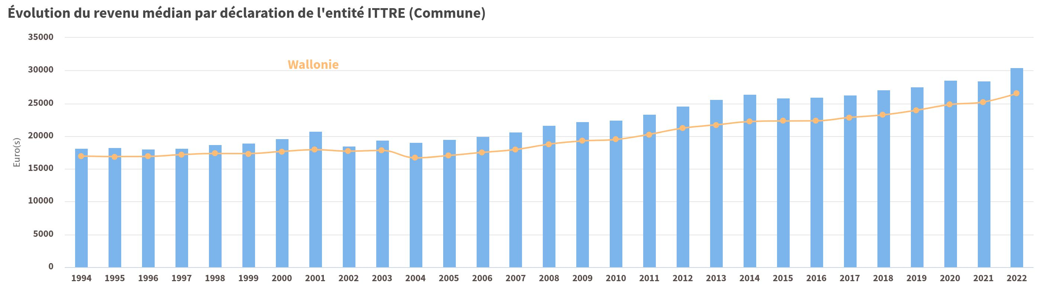

Revenu médian net imposable (2022) :
- Ittre : 30 488 €/déclaration.
- Wallonie : 26 496 €.
Lecture du graphique :
Le revenu net imposable est le revenu tel que déclaré à l'administration fiscale, c'est-à-dire net des cotisations sociales, de charges et de dépenses déductibles, mais en incluant l'impôt sur les personnes physiques. Les contours des revenus imposables peuvent varier au cours du temps, selon le droit fiscal. Actuellement, certains revenus ne sont pas pris en compte dans la déclaration d'impôt - parce que partiellement, forfaitairement ou pas déclarés. Cela concerne notamment les revenus du patrimoine (plus importants pour les hauts revenus), les salaires des fonctionnaires internationaux, les revenus d'intégration et les allocations familiales. Les couples mariés et les cohabitants légaux remplissent une déclaration commune. Les autres (célibataires, cohabitants de fait,…) remplissent une déclaration individuelle. Notons aussi que les déclarations à revenu nul ne sont pas incluses dans les statistiques.
Le revenu médian par déclaration - c'est-à-dire le revenu qui est au milieu de l'ensemble des déclarations de la commune – est un indicateur du niveau de richesse de la population habitant la commune.
Analyse et conclusion :
On observe une progression régulière du revenu médian à Ittre au fil des années, ce qui traduit une amélioration du niveau de vie des habitants ou, à tout le moins, une stabilité économique favorable. Cette évolution peut être liée à une croissance des revenus salariaux, à une attractivité résidentielle accrue (arrivée de ménages à revenus plus élevés) ou encore à une structure socio-économique stable, avec peu de précarité.
Le fait que le revenu médian augmente est un signal positif pour la commune, confirmant qu’Ittre bénéficie d’un niveau de vie confortable, en progression constante. Cela renforce l’image d’un territoire stable, attractif et économiquement sain.
Cependant, cette situation appelle à la vigilance : il convient de veiller à ce que cette prospérité ne masque pas des inégalités internes et n’exclue pas certains publics (jeunes, familles modestes, personnes âgées isolées) de l’accès au logement ou aux services.
Le revenu médian constitue donc un indicateur clé à suivre dans le cadre du PST, afin d’adapter les politiques sociales, fiscales et d’aménagement du territoire.

Comparaison régionale (Wallonie) :
Bien que le graphique ne montre pas directement la comparaison avec d’autres entités, les données du PST indiquent que le revenu médian à Ittre est supérieur à la moyenne en Wallonie.
Cela positionne Ittre comme une commune relativement aisée, ce qui peut être un atout en termes de recettes fiscales, mais aussi un facteur d’attractivité résidentielle.

Marché du travail

Population en âge de travailler (15-64 ans) en 2023 : 4 419
Nombre d'actifs : 3 358
Nombre d'inactifs : 1 061
RIS (%) en 2023 : 0,74% à Ittre et 3.59% en Wallonie

Évolution du taux de chômage administratif des 15-64 ans à Ittre

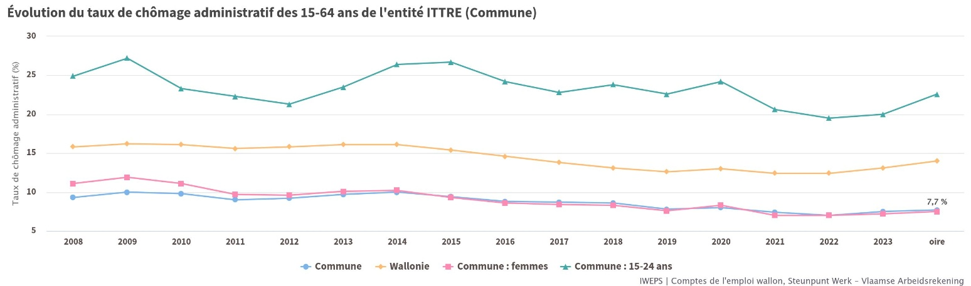

Lecture du graphique :
Ce graphique illustre l’évolution du taux de chômage administratif chez les 15-64 ans dans la commune d’Ittre en 2023, selon les données WalStat.
Quatre courbes sont généralement représentées :
- Commune (tous sexes confondus) : ligne bleue avec cercles
- Wallonie (référence régionale) : ligne orange avec losanges
- Femmes à Ittre : ligne rose avec carrés
- Jeunes 15-24 ans à Ittre : ligne verte avec triangles

Analyse et conclusion :
Le taux de chômage administratif à Ittre est resté modéré et stable, autour de 7,5% en 2023, soit un niveau inférieur à la moyenne wallonne (13,1%), et en baisse relative par rapport aux années précédentes. Le chômage des femmes s’est stabilisé autour de 7,2%, tandis que les variations observées au fil du temps témoignent d’une résilience locale face aux aléas économiques, sans accroissement important ni crise aiguë.
En revanche, les jeunes de 15-24 ans demeurent la catégorie la plus exposée, avec un taux de chômage de 20% en 2023. Ce niveau reste élevé, bien qu’en légère baisse, et souligne un défi majeur commun à la Wallonie et à Ittre.
Globalement, la commune bénéficie donc d’une situation favorable et stable en matière d’emploi, mais les priorités restent la réduction du chômage des jeunes à travers des politiques renforcées de formation et d’insertion, ainsi que la surveillance continue des écarts entre femmes et hommes afin de garantir une égalité d’accès à l’emploi.
Ces éléments constituent des points d’attention importants pour le PST, notamment dans les axes économie, enseignement, jeunesse et cohésion sociale.

Santé (2024)

Natalité et mortalité

- Naissance (2024) : 52
- Décès (2024) : 114
- Taux de natalité : 7,4/1000 hab. légèrement inférieur à la moyenne wallonne (8,8/1000 hab.), reflétant un vieillissement démographique.
- Solde naturel : -8,8/1000 hab. contre -1,49/1000 hab. en Wallonie.

Établissements de soins et accès à la santé sur le territoire

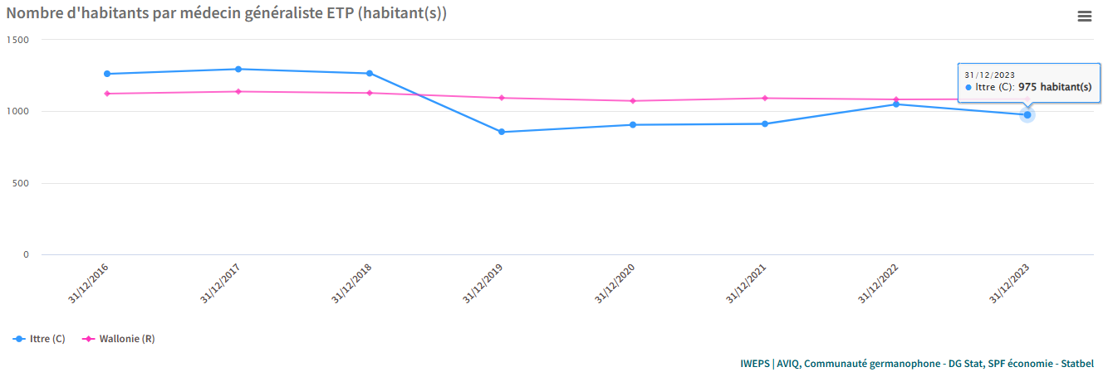

Lecture du graphique :
Ce graphique illustre le nombre d’habitants par médecin généraliste ETP (équivalent temps plein) dans la commune d’Ittre en 2023, selon les données WalStat. En bleu, les données pour Ittre et rose, les données pour la Wallonie.
Ittre ne dispose pas d’hôpital sur le territoire, mais d’un accès aux services de Nivelles, Braine-l’Alleud et Tubize.

Lecture des données pour la natalité, mortalité et l’établissement des soins :
Le solde naturel est négatif, ce qui confirme le vieillissement de la population. Si l’accès aux soins reste assuré par les zones voisines, il nécessite toutefois un accompagnement adapté. Cette évolution démographique appelle à renforcer les services à domicile et les soins de proximité, tout en soutenant des politiques favorisant la natalité et l’installation de jeunes familles.
Il est essentiel de :
- Renforcer les services de santé de proximité, en particulier pour les personnes âgées (soins à domicile, mobilité médicale) ;
- Soutenir les politiques de natalité et d’accueil de la petite enfance, afin d’attirer et de fidéliser les jeunes familles ;
- Anticiper les besoins futurs en santé publique, en lien avec l’évolution démographique ;
- Être attentif au nombre de médecins généralistes présents sur l’entité.

Enseignement

- Nombre d’élèves inscrits en maternelle (2023-2024) : 358
- Nombre d’élèves inscrits en primaire (2023-2024) : 639
- Taux de diplômés de l’enseignement supérieur (2021) :
  - Ittre : 46,98%
  - Wallonie : 33,43%.
Lecture des données :
Les données indiquent que la commune d’Ittre dispose de plusieurs établissements scolaires maternelles et primaires, répartis entre les villages d’Ittre, Virginal et Haut-Ittre. Le taux de diplômés de l’enseignement supérieur parmi la population est de 46,98 %, ce qui est supérieur à la moyenne du Brabant wallon (33,43 %) et à celle de la Wallonie (35,6 %).
Par ailleurs, le PST mentionne des projets d’investissement dans les infrastructures scolaires, ainsi que des actions pédagogiques et culturelles visant à améliorer la qualité de l’enseignement.

Analyse et conclusion :
Le niveau de formation élevé des habitants d’Ittre constitue un indicateur positif, reflétant une population qualifiée, favorable à l’emploi, à l’innovation locale et à la participation citoyenne. Cette situation peut résulter d’un système éducatif local performant mais aussi de l’attractivité résidentielle pour des familles diplômées.
L’enseignement à Ittre est ainsi un point fort du territoire, tant par la qualité des infrastructures que par la richesse des projets éducatifs. La commune affiche une volonté claire de maintenir un enseignement de qualité, avec des initiatives telles que :
- la construction d’une nouvelle école à Virginal ;
- le renforcement de la remédiation scolaire ;
- le développement de projets culturels et artistiques dans les écoles (théâtre, musique) ;
- la prévention du harcèlement et du cyberharcèlement ;
- le maintien des classes vertes et de neige qui enrichissent le parcours éducatif.
Ces actions traduisent une approche globale de l’éducation, intégrant les apprentissages fondamentaux, le bien-être, la culture et la citoyenneté. La commune montre une volonté de soutenir les élèves à toutes les étapes de leur scolarité, tout en favorisant l’ouverture culturelle et la prévention des risques sociaux.
Cependant, il convient de rester attentif à :
- l’évolution démographique, qui pourrait affecter les effectifs scolaires ;
- la diversité des publics, afin de garantir l’inclusion de tous les enfants, y compris ceux issus de milieux moins favorisés ;
- le suivi des projets d’infrastructure, pour s’assurer qu’ils répondent aux besoins réels et qu’ils soient réalisés dans les délais.
L’enseignement doit rester un pilier du développement communal, en lien étroit avec les politiques de jeunesse, de culture et de cohésion sociale.

Comparaison régionale :
Par rapport à la Wallonie :
- Ittre se distingue par un taux de diplômés supérieur, ce qui est rare pour une commune rurale.
- Les projets éducatifs sont ambitieux et diversifiés, alors que certaines communes se limitent à l’entretien des bâtiments scolaires.
- L’offre pédagogique est enrichie par des activités extrascolaires, culturelles et intergénérationnelles, ce qui est un atout en termes de cohésion sociale.

Environnement (2023)

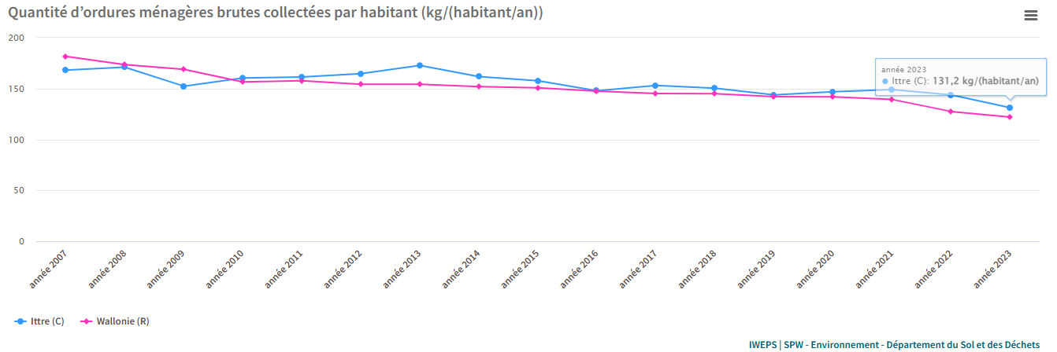

Lecture du tableau :
Production de déchets par habitant :
  - Ittre : 131,2 kg/habitant/an
  - Wallonie : 122,1 kg/habitant/an
Depuis 2023, une diminution de la production de déchets résiduels a été constaté, grâce aux efforts de tri sélectif, notamment des déchets organiques et PMC. Cette avancée reflète une gestion efficace des déchets à l’échelle locale en lien avec les politiques wallonnes de réduction et de tri des déchets.
L’indicateur donne la quantité collectée d'ordures ménagères brutes (OMB) des ménages, exprimé en kg par habitant par an. Les OMB correspondent au contenu des poubelles 'tout venant' non triées, en ce compris les quantités d'OMB assimilées (OMB des commerces, écoles, voiries, marchés… collectées en même temps que les OMB des ménages par les communes ou les intercommunales).

Analyse et conclusion :
La commune d’Ittre affiche une quantité de déchets résiduels par habitant légèrement supérieure à la moyenne wallonne, mais en net recul depuis plusieurs années grâce à une sensibilisation active et à l’amélioration du tri. La transition vers une gestion durable des déchets est confirmée par la collecte généralisée des déchets organiques depuis 2024 et devrait se renforcer avec des projets de valorisation organique, comme la future unité de biométhanisation, qui contribuera aussi à la lutte contre le changement climatique.
De manière plus globale, l’environnement à Ittre est bien préservé, avec une gestion responsable des déchets et une dynamique de sensibilisation active. La commune s’inscrit ainsi dans une transition écologique progressive, en lien avec les objectifs de développement durable (ODD).
Cependant, plusieurs axes d’amélioration restent à développer :
- Renforcer la collecte de données environnementales pour mieux suivre les progrès ;
- Accroître la production locale d’énergie renouvelable, notamment en chaleur (biomasse, etc.) ;
- Poursuivre la végétalisation des espaces publics et la lutte contre l’artificialisation des sols.
L’environnement constitue un levier stratégique pour renforcer l’attractivité, la qualité de vie et la résilience de la commune face aux défis climatiques. Le PST met d’ailleurs en avant plusieurs actions concrètes :
- la lutte contre les dépôts sauvages ;
- le soutien à des campagnes comme BEWAPP ou la Semaine de l’environnement ;
- le développement de points d’apport volontaire pour les déchets organiques ;
- l’intégration de l’éducation à l’environnement dans les écoles.
Ces initiatives traduisent une volonté politique claire de faire de l’environnement un pilier de l’action communale.

Comparaison régionale :
- Ittre se situe légèrement au-dessus de la moyenne wallonne, mais reste dans une fourchette de performances bonnes comparées à d’autres communes du Brabant wallon, certaines bien plus génératrices de déchets.
- La Wallonie dans son ensemble s’oriente vers des objectifs ambitieux de réduction des déchets, en cohérence avec les directives européennes et les politiques régionales.
- En revanche, les données chiffrées sur les espaces verts sont peu détaillées, ce qui limite les comparaisons précises sur la qualité de l’environnement naturel.

ACTIVITÉ ÉCONOMIQUE

Répartition des indépendants selon le secteur d'activité (ITTRE - 31/12/2022)

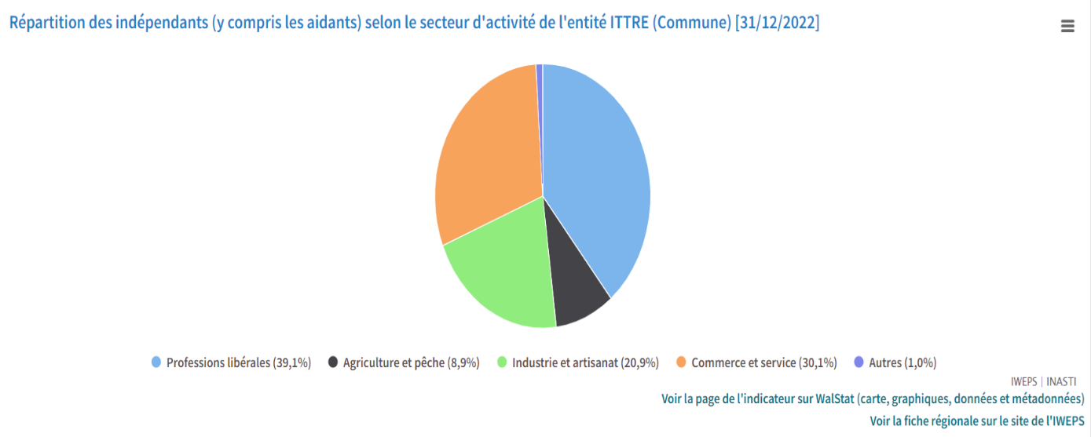
Ce graphique en secteurs présente la répartition des indépendants (y compris les aidants) selon leur secteur d'activité à Ittre :
- Professions libérales : 39,1 % — Il s'agit du secteur dominant, ce qui suggère une forte implantation de professions médicales, juridiques, ou techniques exercées en autonomie.
- Commerce et services : 30,1 % — Ce secteur représente près d’un tiers des indépendants, soulignant l’importance de la vie économique de proximité à Ittre.
- Industrie et artisanat : 20,9 % — Ce chiffre témoigne d’un tissu artisanal actif et d’un savoir-faire local valorisé.
- Agriculture et pêche : 8,9 % — Cette part, bien que minoritaire, reste significative et reflète le caractère rural encore présent dans la commune.
- Autres : 1,0 % — Secteurs marginaux dans la commune.
Conclusion : La structure des indépendants à Ittre montre une prédominance des professions libérales, loin devant les secteurs primaire et secondaire. Cette distribution illustre une commune tournée vers les services, tout en conservant une base artisanale et agricole.

Répartition des postes de travail salarié selon le secteur d'activité (ITTRE - 31/12/2023)

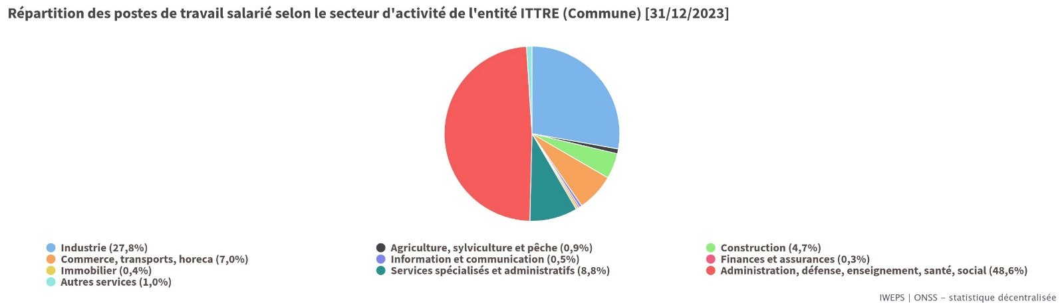
Ce graphique illustre les postes de travail salarié à Ittre, tous secteurs confondus :
- Administration & services publics : 48,6%
- Industrie : 27,8%
- Services spécialisés : 8,8%
- Commerce, transport, horeca : 7,0%
- Construction : 4,7%
Analyse des données :
La forte dominance des professions libérales et du secteur public souligne une économie de services localement dynamique, complétée par une base industrielle encore significative.

Analyse et Conclusion :
Ittre conserve un profil économique équilibré entre services et industrie, avec une ruralité renforcée par la présence agriculture/artisanat. Ce profil est atypique pour une commune rurale, traduisant des effets d’ancrage d’établissements industriels d’envergure.

État des Finances de la Commune

Évolution du taux implicite d’imposition – Commune d’Ittre (2004–2022)

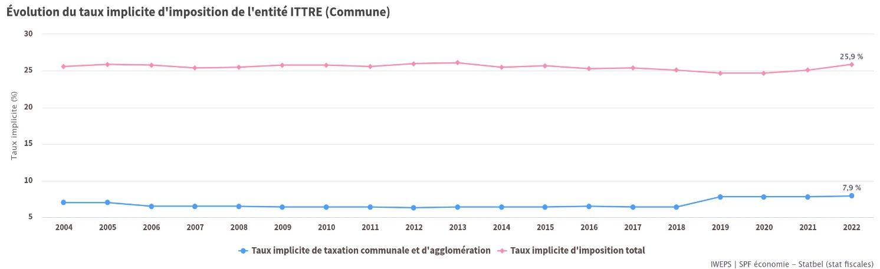
Lecture du graphique :
Ce graphique linéaire présente deux courbes concernant la commune d’Ittre sur la période 2004-2022 :
- En bleu : le taux implicite de taxation communale et d’agglomération.
- En rose : le taux implicite d’imposition total (toutes taxes confondues).
Chiffres clés (2022) :
- Taux implicite de taxation communale et d’agglomération : 7,9 %
- Taux implicite d’imposition total : 25,9 %

Analyse et conclusion :
Le taux implicite d’imposition total à Ittre reste relativement stable autour de 25 % sur la période 2004–2022. Le taux implicite de taxation communale et d’agglomération est également stable, oscillant autour de 6,3-6,5 % jusque 2018, avant une hausse à 7,9 % à partir de 2019.
Cette stabilité générale traduit un poids fiscal modéré, sans augmentation brutale de la charge locale, malgré la légère hausse observée ces dernières années. Le graphique confirme que la commune d’Ittre maintient une pression fiscale locale modérée et globalement stable, avec un taux total légèrement en hausse en 2022.
Cette stratégie contribue à l’attractivité résidentielle d’Ittre tout en garantissant les ressources nécessaires au fonctionnement des services publics municipaux.

Comparaison régionale :
Pour 2022, le taux moyen d’imposition implicite total en Wallonie tourne autour de 26 %, avec des taux communaux moyens d’approximativement 8 à 8,5%.
- Ittre est donc légèrement en dessous de la moyenne régionale pour les deux indicateurs, ce qui suggère une politique fiscale modérément favorable aux contribuables.
- Cette situation peut refléter pression fiscale raisonnable et financement adéquat des services publics.

Territoire

Répartition du territoire de l'entité d’Ittre selon l’utilisation du sol (01/01/2023)

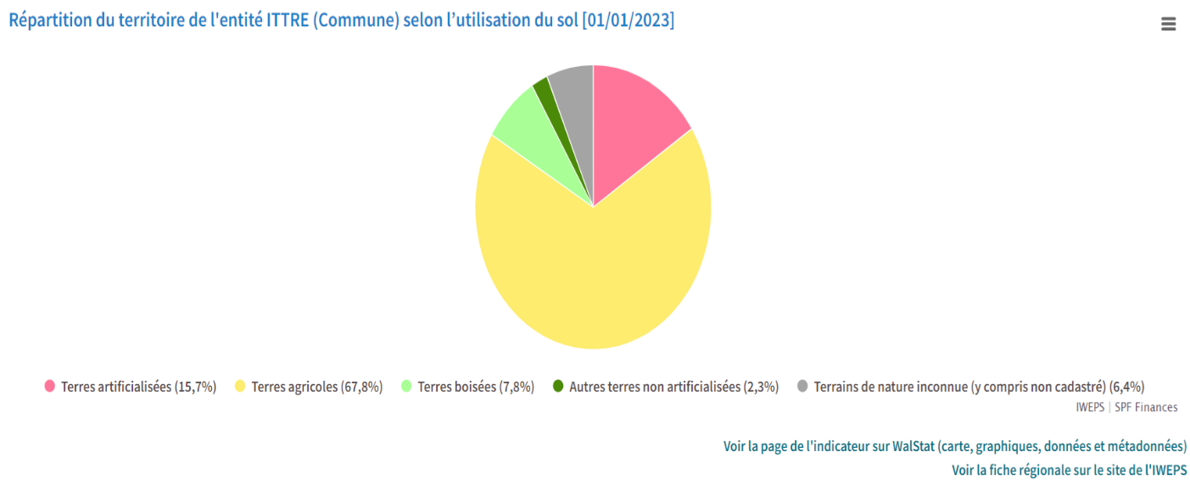
Lecture du graphique :
Ce diagramme circulaire présente la part respective des différentes affectations du sol sur le territoire communal.
Chiffres clés (en % de la surface totale) :
- Terres agricoles : 67,8 %, soit 23,73 km²
- Terres artificialisées (urbanisées) : 15,7 %, soit 5,50 km²
- Terres boisées : 7,8 %, soit 2,73 km²
- Terrains de nature inconnue (y compris non cadastrés) : 6,4 %, soit 2,24 km²
- Autres terres non artificialisées : 2,3 % soit 0,81 km²

Analyse et conclusion :
Les terres agricoles dominent largement l’occupation du sol à Ittre, représentant plus des deux tiers du territoire, ce qui confirme la forte ruralité de la commune. Les zones artificialisées (habitat, infrastructures, activités économiques) ne couvrent que 15,7 %, un niveau modéré par rapport à des communes plus urbanisées. Les boisements occupent 7,8 % du territoire, traduisant une présence appréciable d’espaces verts naturels, tandis que les terrains non cadastrés ou de nature inconnue représentent 6,4 %.
La structure du territoire d’Ittre reflète ainsi une commune rurale à dominante agricole, avec une urbanisation contenue. Ce profil offre un potentiel intéressant en matière de préservation des paysages, de soutien à l’agriculture locale et de gestion raisonnée du foncier.

Comparaison régionale :
En Wallonie, la moyenne des terres agricoles est de ± 44 %, et celle des zones artificialisées de ± 16 %.
Ittre est donc nettement plus agricole que la moyenne régionale, avec un taux d’artificialisation légèrement inférieur, traduisant une pression urbaine modérée.

Répartition de la superficie artificialisée à Ittre selon l’utilisation du sol (01/01/2023)

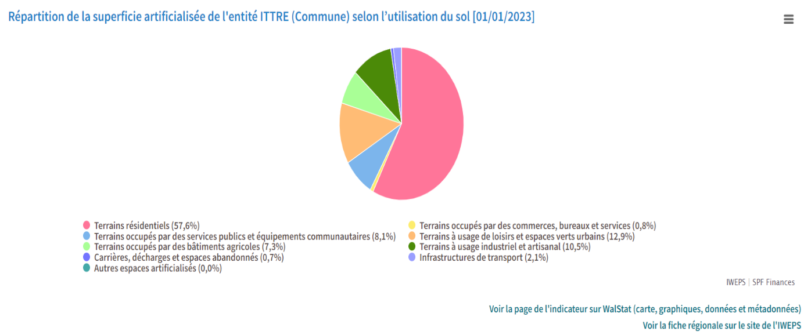
Lecture du graphique :
Ce graphique circulaire détaille la composition de la part artificialisée du territoire communal, c’est-à-dire les espaces aménagés ou construits à des fins résidentielles, économiques, publiques ou de transport.
Chiffres clés (en % de la superficie artificialisée) :
- Terrains résidentiels : 57,6 %
- Espaces verts urbains et terrains de loisirs : 12,9 %
- Terrains à usage industriel et artisanal : 10,5 %
- Terrains occupés par des services publics : 8,1 %
- Terrains agricoles artificialisés : 7,3 %
- Infrastructures de transport : 2,1 %
- Carrières, décharges et espaces abandonnés : 0,7 %
- Commerces, bureaux et services : 0,8 %
- Autres espaces artificialisés : 0,0 %

Analyse et conclusion :
Les terrains résidentiels constituent 57,6 % des surfaces artificialisées, traduisant une commune à dominante pavillonnaire, tournée vers l’habitat individuel. Les espaces verts urbains et terrains de loisirs représentent 12,9 %, témoignant d’un aménagement soucieux de la qualité de vie. Les zones industrielles et artisanales couvrent 10,5 %, confirmant un dynamisme économique déjà observé dans l’emploi salarié. En revanche, la faible proportion de commerces et services (0,8 %) révèle un tissu commercial limité, contraignant souvent les habitants à se tourner vers les communes voisines.
Le territoire artificialisé d’Ittre apparaît donc clairement orienté vers l’habitat résidentiel, avec des zones économiques secondaires mais présentes, et une attention notable aux espaces de loisir et de nature. Ce profil confirme l’image d’une commune semi-rurale accueillante, mais où les fonctions économiques et commerciales restent à développer.

Comparaison régionale :
En Wallonie, les surfaces artificialisées sont souvent davantage partagées entre fonctions résidentielles, économiques et commerciales.
À Ittre, la dominance de l’habitat (près de 60 %) est supérieure à la moyenne wallonne, tandis que les fonctions commerciales et de bureaux sont sous-représentées.

Logement

Répartition des bâtiments selon l'année de construction – Ittre (01/01/2023)

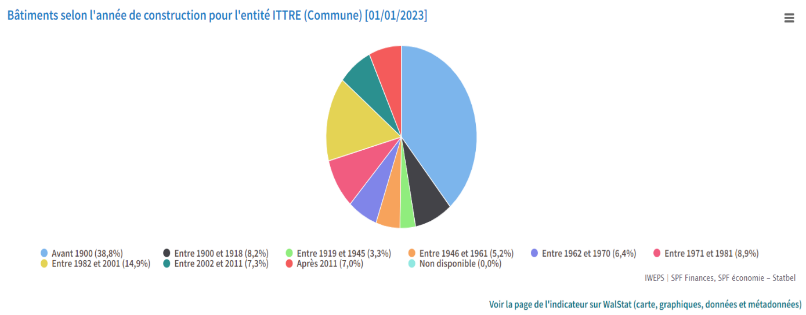

Lecture du graphique :
Ce diagramme circulaire présente la structure du parc immobilier d’Ittre en fonction des périodes de construction. Il met en évidence les parts respectives des bâtiments construits avant 1900, au XXe siècle et après 2000.

Analyse et conclusion :
Près de 40 % des bâtiments ont été construits avant 1900, ce qui illustre un parc immobilier très ancien. Les périodes de construction entre 1946 et 1981 correspondent à une croissance modérée, tandis que moins de 15 % du bâti est postérieur à 2001, traduisant un renouvellement immobilier lent.
Ainsi, la commune d’Ittre présente un parc bâti vieillissant, nécessitant une attention particulière en matière de rénovation énergétique et d’adaptation fonctionnelle.

Comparaison régionale :
À l’échelle wallonne, les bâtiments construits avant 1946 représentent environ 28 %, contre 50,3 % à Ittre pour les constructions d’avant cette date.
Ittre se distingue donc par un patrimoine plus ancien que la moyenne régionale.

Typologie des logements dans l’entité d’Ittre (01/01/2023)

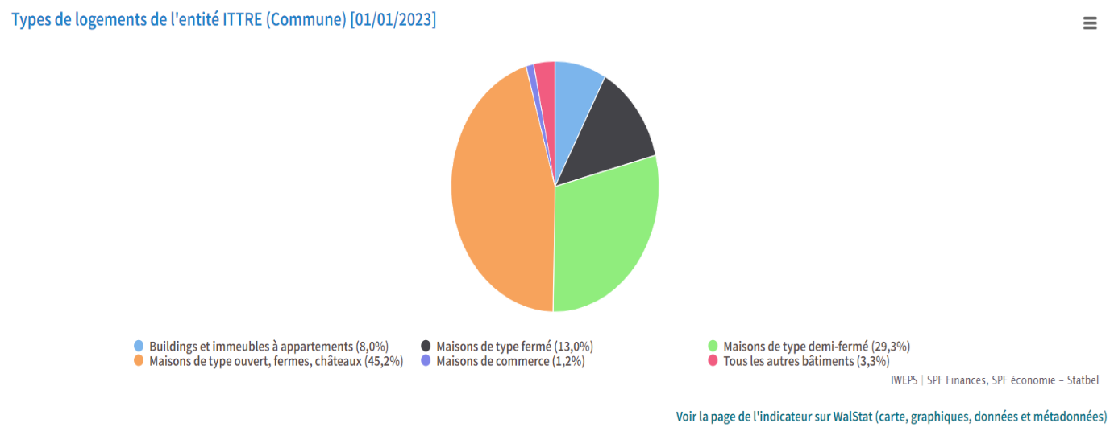
Lecture du graphique :
Ce graphique circulaire classe les logements selon leur type architectural : maisons individuelles, immeubles collectifs, bâtiments mixtes, etc.

Analyse et conclusion :
Les maisons de type ouvert, fermes ou châteaux représentent 45,2 % du parc, suivies des maisons demi-fermées (29,3 %) et des maisons fermées (13 %). Les immeubles à appartements ne constituent que 8 % de l’offre, traduisant une faible densité urbaine, tandis que les logements à usage commercial restent marginaux (1,2 %).
La structure résidentielle à Ittre privilégie donc l’habitat pavillonnaire, avec peu d’habitat collectif ou mixte, ce qui pose des questions d’accessibilité et de développement durable. Le parc immobilier est à la fois ancien et peu dense, dominé par l’habitat individuel de type rural, avec une croissance récente faible et des logements collectifs très minoritaires.
Ces caractéristiques font émerger plusieurs enjeux structurants pour la commune :
- Rénover un parc ancien souvent énergivore,
- Diversifier les typologies de logements pour répondre aux besoins de toutes les générations,
- Encourager une densification maîtrisée sans nuire au cadre de vie rural,
- Favoriser la mixité fonctionnelle, aujourd’hui quasi absente.
La politique du logement d’Ittre devra donc combiner la préservation du caractère rural avec une adaptation aux besoins contemporains.

Comparaison régionale :
En Wallonie, les maisons individuelles représentent en moyenne 70 % des logements, mais la proportion d’immeubles à appartements y dépasse 15 %.
Ittre est donc moins dense et moins diversifié que la moyenne régionale.

Mobilité

Composition du parc de véhicules de l'entité ITTRE

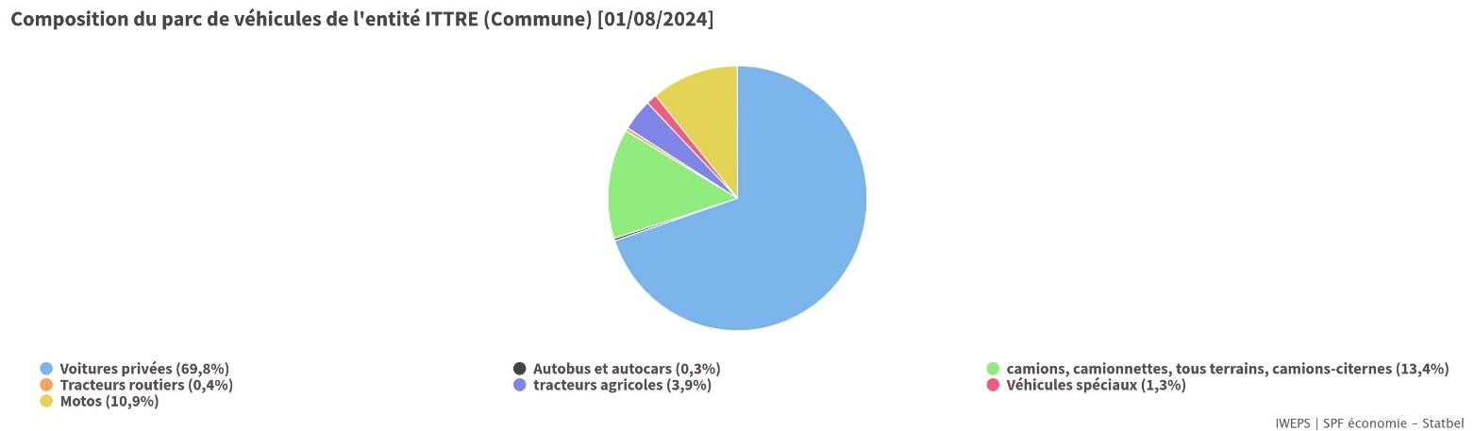

Lecture du graphique :
Ce graphique circulaire présente la répartition du parc de véhicules d'ITTRE au 1er août 2023. Les voitures privées dominent largement avec 69,8% du parc total. Les camions, camionnettes et véhicules tout-terrain représentent 13,4%, les motos 10,9%, les tracteurs agricoles 3,9%, les véhicules spéciaux 1,3%, les tracteurs routiers 0,4% et les autobus/autocars 0,3%.

Analyse et conclusion :
La structure du parc de véhicules à Ittre révèle une commune à dominante résidentielle, caractérisée par une forte motorisation individuelle et une dépendance marquée à la voiture. La part significative des véhicules utilitaires légers (13,4 %) et des tracteurs agricoles (3,9 %) traduit une activité économique locale notable, liée notamment à l’agriculture et aux services. En revanche, la faible proportion de transports en commun (0,3 %) souligne une offre limitée de transport collectif.
Ainsi, le parc de véhicules d’Ittre reflète une commune mixte résidentielle-agricole, où la motorisation individuelle domine, tandis que l’infrastructure de transport public reste réduite.

Comparaison régionale :
Sans données de référence régionale, cette répartition semble typique d'une commune périurbaine belge où la voiture particulière reste le mode de transport privilégié. La présence notable de tracteurs agricoles pourrait être plus élevée que dans des communes plus urbanisées.

Évolution du nombre d'accidents de la route

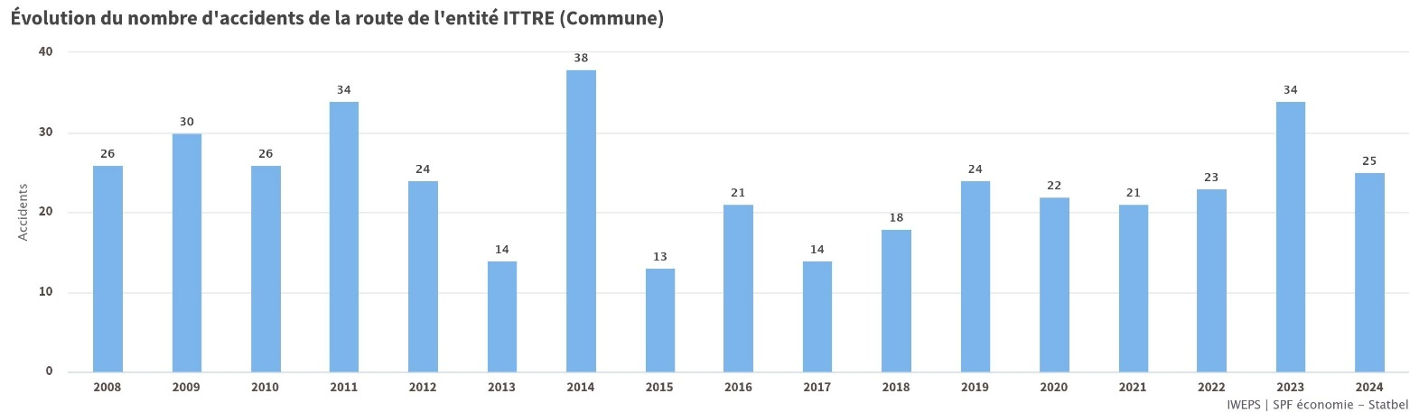
Lecture du graphique :
Ce graphique présente l'évolution annuelle du nombre d'accidents de la route à Ittre sur la période 2008 à 2024.
On constate une fluctuation des accidents entre 13 et 38 cas par an.
Le pic maximal est atteint en 2014 avec 38 accidents, tandis que le minimum apparaît en 2015 avec seulement 13 accidents.
Depuis 2016, le nombre d'accidents oscille plutôt entre 14 et 25, avec une stabilisation autour de 20-25 accidents par an sur les dernières années. Une nouvelle hausse marquée apparaît en 2023 (34 accidents), immédiatement suivie d’une baisse en 2024 (25 accidents).

Analyse et conclusion :
Les données sur l’accidentologie routière à Ittre montrent une forte variabilité annuelle, influencée par des facteurs locaux spécifiques tels que les travaux routiers, les conditions météorologiques, l’évolution de la circulation ou des mesures ponctuelles de sécurité. Le pic de 2014 (38 accidents) pourrait refléter des perturbations atypiques ou des problèmes infrastructurels temporaires.
Depuis 2016-2017, la tendance s’oriente vers une stabilisation à un niveau modéré (20 à 25 accidents/an), malgré un pic exceptionnel en 2023 suivi d’un retour vers la moyenne en 2024. Cela suggère que les mesures de sécurité routière et l’adaptation des comportements ont eu un impact positif, même si certaines années peuvent rester marquées par des événements exceptionnels.
Ainsi, l’évolution traduit une amélioration de la sécurité routière locale, tout en appelant à une vigilance continue en matière de prévention afin de limiter les fluctuations ponctuelles.

Comparaison régionale :
En l’absence de référence directe avec les chiffres de communes similaires ou de moyennes régionales, il est difficile de qualifier ces résultats comme atypiques.
Cependant, le niveau de 20-25 accidents annuels depuis 2016 place Ittre dans une dynamique relativement maîtrisée pour une commune périurbaine.
La pointe de 2023 rappelle que la vigilance demeure essentielle pour éviter toute recrudescence.

Évolution du nombre de victimes de la route

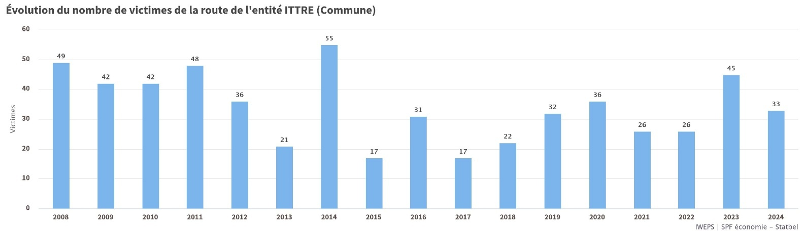

Lecture du graphique :
Ce graphique présente l’évolution annuelle du nombre de victimes de la route à Ittre de 2008 à 2024.
Le nombre de victimes varie entre 17 et 55 personnes par an. Le maximum est observé en 2014 (55 victimes) et le minimum en 2015 et 2017 (17 victimes chacune).
Depuis 2015, le nombre annuel oscille entre 17 et 36, avec une augmentation temporaire marquante en 2023 (45 victimes), suivie d’une baisse en 2024 (33 victimes).

Analyse et conclusion :
Les données sur l’accidentologie à Ittre révèlent de fortes variations annuelles. Les années marquées par un nombre élevé d’accidents (2014 et 2023) correspondent également à une hausse du nombre de victimes, traduisant des événements exceptionnels ou des accidents impliquant plusieurs usagers. Le ratio victimes/accidents fluctue fortement (près de 1,4 en 2014), illustrant des années particulièrement graves. La reprise du nombre de victimes en 2023 incite à la vigilance, d’autant que les tendances wallonnes (Statbel) montrent une hausse des usagers faibles impliqués et de la gravité moyenne des accidents dans certaines communes périurbaines.
Depuis 2015, on observe toutefois une tendance à la stabilisation du nombre de victimes, avec un retour à un niveau modéré en 2024 après le pic ponctuel de 2023. Cela suggère que la sécurité routière progresse localement, même si des épisodes isolés aux conséquences lourdes subsistent.
Comme ailleurs en Wallonie, la commune d’Ittre doit maintenir ses efforts en matière de prévention, de sécurisation des voiries et de sensibilisation, afin d’éviter toute rechute durable et d’améliorer durablement la sécurité pour l’ensemble des usagers.

Comparaison régionale :
Les valeurs d’Ittre restent comparables aux communes rurales et périurbaines de taille équivalente, où la variabilité annuelle est fréquente.
À l’échelle wallonne, on observe que la gravité des accidents fluctue pareillement, mais la stabilisation récente autour de 26-33 victimes à Ittre est en ligne avec les efforts de sécurité routière déployés dans la région

Énergie

Évolution de la consommation énergétique finale totale – Ittre (2010–2020)

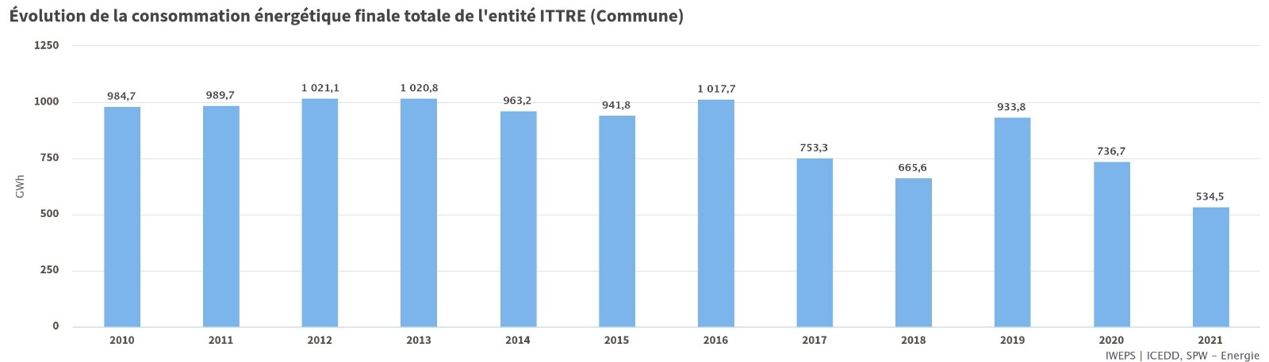
Lecture du graphique :
Ce graphique illustre la consommation énergétique finale totale de la commune d’Ittre, exprimée en gigawattheures (GWh), pour la période 2010-2021.
La consommation varie entre un maximum autour de 1 021 GWh (2012-2013) et un minimum de 534,5 GWh en 2021, montrant une tendance globale à la baisse.
On observe une consommation relativement stable autour de 1 000 GWh entre 2010 et 2016, suivie d’une chute nette à partir de 2017, avec un déclin marqué jusqu’en 2021.

Analyse et conclusion :
La commune d’Ittre connaît une baisse importante de la consommation énergétique finale totale depuis 2017, passant de près de 1 000 GWh à environ 535 GWh en 2021. Cette évolution peut s’expliquer par plusieurs facteurs complémentaires : amélioration de l’efficacité énergétique des équipements et bâtiments, réduction de la consommation industrielle, changements dans les comportements des usagers et conditions climatiques plus tempérées.
La période 2017-2021 traduit ainsi une accélération des efforts de maîtrise de la demande énergétique, probablement renforcés par les politiques locales et régionales de transition énergétique. Cette diminution très significative témoigne d’un engagement réel vers la transition énergétique et ouvre la voie à une consommation mieux maîtrisée.
Pour pérenniser cette tendance, il est nécessaire de renforcer les actions en matière d’efficacité énergétique et de développement des énergies renouvelables.

Comparaison régionale :
Cette tendance reflète les évolutions observées en Wallonie et plus largement en Belgique, où des objectifs ambitieux d’efficacité énergétique et de réduction des consommations ont été mis en place.
Ittre adopte une trajectoire similaire, ce qui illustre une dynamique de réduction cohérente avec son profil semi-rural et sa volonté d’innovation énergétique.

Production d’électricité à partir d’énergies renouvelables (SER) – Ittre (2010–2021)

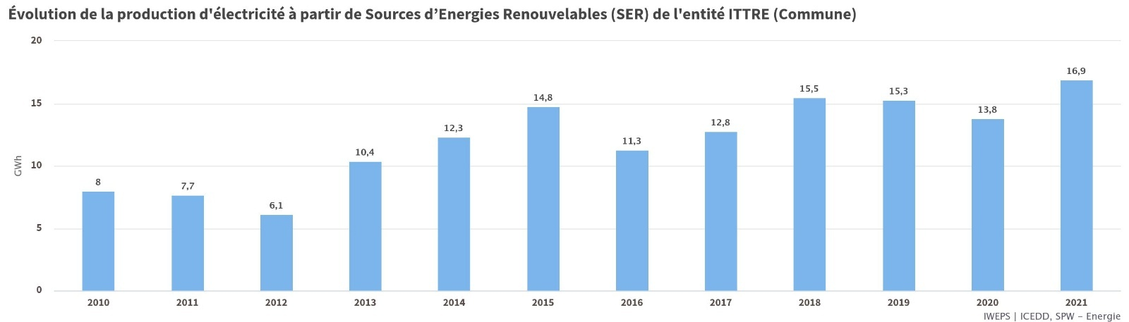

Lecture du graphique :
Ce graphique en barres représente la production annuelle d’électricité renouvelable à Ittre, exprimée en GWh, de 2010 à 2021.

Analyse et conclusion :
La production d’énergie renouvelable à Ittre était de 8 GWh en 2010, a chuté à 6,1 GWh en 2012, puis a connu une progression constante jusqu’à un pic de 15,8 GWh en 2018–2019. Après être restée élevée à 13,8 GWh en 2020, elle a encore augmenté pour atteindre 16,9 GWh en 2021. Cette croissance reflète probablement une installation accrue de panneaux photovoltaïques et d’autres unités de production.
La commune affiche ainsi des progrès notables dans le développement des énergies renouvelables, en particulier de l’électricité solaire, même si un potentiel de croissance subsiste.

Comparaison régionale :
La Wallonie suit une tendance similaire, avec un développement continu du solaire et de l’éolien. Toutefois, le niveau absolu à Ittre reste modeste par rapport aux communes fortement équipées en éolien.

Production de chaleur à partir de sources d’énergies renouvelables (SER) – Ittre (2010–2021)

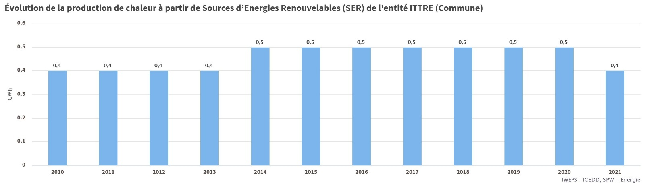
Lecture du graphique :
Ce graphique montre la production de chaleur renouvelable (biomasse, solaire thermique, géothermie) à Ittre en GWh entre 2010 et 2021.

Analyse et conclusion :
La production locale de chaleur renouvelable à Ittre est restée stable à 0,4 GWh entre 2010 et 2013, puis a légèrement augmenté à 0,5 GWh à partir de 2014, avant de redescendre à 0,4 GWh en 2021. Cette stabilité sur la durée illustre une progression très lente dans ce domaine, confirmant que la production de chaleur renouvelable reste marginale.
Le profil énergétique d’Ittre montre pourtant une réduction significative de la consommation finale et une croissance notable de la production d’électricité renouvelable, principalement solaire. Pour renforcer la transition énergétique, la commune gagnerait à :
- Mieux valoriser les sources de chaleur renouvelable (biomasse, pompes à chaleur, coopératives locales),
- Accélérer la rénovation énergétique du bâti,
- Stimuler la production collective ou citoyenne d’énergie,
- Intégrer ces enjeux dans l’aménagement du territoire.
Ainsi, la chaleur renouvelable constitue un axe d’amélioration stratégique si la commune souhaite renforcer son autonomie énergétique.

Comparaison régionale :
En Wallonie, la production de chaleur renouvelable progresse de manière plus significative, notamment via la biomasse collective ou les réseaux de chaleur. Ittre reste donc en retrait.

ANALYSE AFOM GLOBALE DE LA COMMUNE D’ITTRE (2024–2030)

Dans le cadre de l’élaboration du Programme Stratégique Transversal (PST) 2024–2030, une analyse AFOM a été réalisée. Cette méthode permet d’identifier les Atouts, Faiblesses, Opportunités et Menaces qui caractérisent notre commune. Elle constitue un outil d’aide à la décision pour orienter les politiques publiques de manière cohérente et réaliste.
L’analyse qui suit repose sur les données du PST, enrichies par les constats issus du diagnostic communal. Elle couvre l’ensemble des domaines : finances, logement, mobilité, emploi, environnement, énergie, démographie, etc.

✅ Atouts (ce que la commune fait bien ou possède déjà)

- Une situation socio-économique favorable : Le taux de chômage est bas (7,5%), et peu de citoyens dépendent du revenu d’intégration sociale. Cela reflète un tissu économique local relativement solide.
- Un cadre de vie rural préservé : Plus de deux tiers du territoire communal sont constitués de terres agricoles. Cela confère à Ittre une identité rurale forte, appréciée pour sa qualité de vie.
- Une population bien formée : Le taux de diplômés de l’enseignement supérieur est supérieur à la moyenne wallonne, ce qui est un indicateur positif pour l’attractivité et le dynamisme local.
- Une gestion environnementale engagée : La production de déchets par habitant est légèrement supérieure à la moyenne régionale, et la commune a réduit sa consommation énergétique tout en développant la production d’électricité renouvelable (notamment solaire).
- Une vie associative, culturelle et sportive dynamique : De nombreuses initiatives locales renforcent le lien social et la vitalité du territoire.
- Une volonté de participation citoyenne : Le PST prévoit des outils comme les conseils consultatifs, les budgets participatifs et une communication renforcée avec les habitants.

⚠️ Faiblesses (les points à améliorer ou les limites actuelles)

- Un vieillissement démographique marqué : La population est globalement plus âgée que la moyenne wallonne, avec une proportion plus faible de jeunes due en partie par la présence de 3 maisons de retraite. Cela pose des enjeux en matière de renouvellement de la population et de services aux aînés.
- Un parc immobilier ancien : Près de 40 % des bâtiments datent d’avant 1900. Ce patrimoine, bien que précieux, nécessite des rénovations importantes, notamment pour améliorer la performance énergétique.
- Une offre de logements peu diversifiée : Les logements collectifs sont rares (8 %), ce qui limite les possibilités pour les jeunes, les familles monoparentales ou les personnes seules de se loger à Ittre.
- Une forte dépendance à la voiture : Près de 70 % du parc de véhicules est constitué de voitures particulières. L’offre de transports en commun est limitée, ce qui renforce cette dépendance.
- Une production de chaleur renouvelable faible : Contrairement à l’électricité solaire (ferme solaire), la production de chaleur à partir de sources renouvelables reste faible mais en progression (incinérateur, réseau de chaleur, …).
- Un tissu commercial fragile : La faible densité de commerces et de services oblige souvent les habitants à se tourner vers les communes voisines.

🌱 Opportunités (les leviers de développement à saisir)

- Diversifier l’offre de logements : Des projets de logements intergénérationnels, légers ou tremplins peuvent répondre aux besoins des jeunes et des familles tout en respectant le cadre rural.
- Valoriser le patrimoine rural et touristique : Le canal, les sentiers, les musées et les événements locaux sont autant d’atouts à développer pour renforcer l’attractivité de la commune.
- Renforcer la transition énergétique : Des projets comme la biométhanisation, les bornes de recharge pour véhicules électriques ou la création d’une communauté d’énergie locale peuvent améliorer l’autonomie énergétique.
- Soutenir l’économie locale : Le développement des circuits courts, des marchés locaux et des PME peut renforcer l’ancrage économique du territoire.
- Améliorer la mobilité : Le PST prévoit un plan de mobilité global, en concertation avec les citoyens et les communes voisines, pour sécuriser les déplacements et encourager les modes doux.
- Mutualiser les ressources : Les démarches supracommunales (27+1, Senne Vallées) permettent de partager des équipements, des services ou des expertises.

🚨 Menaces (les risques à anticiper ou à atténuer)

- Une pression budgétaire croissante : Les dotations au CPAS et à la zone de police sont supérieures à la moyenne régionale, ce qui peut peser sur les finances communales à moyen terme.
- Un isolement accru de certains publics : Le vieillissement de la population, combiné à la dépendance à la voiture, peut accentuer l’isolement des personnes âgées ou sans véhicule.
- Un tissu commercial en déclin : Sans politique de revitalisation, les commerces de proximité risquent de disparaître, réduisant l’autonomie locale.
- Des risques environnementaux réels : Les inondations, les coulées de boue ou l’érosion des sols nécessitent des investissements continus dans les infrastructures de protection.
- Une faible autonomie énergétique : L’absence de production locale de chaleur renouvelable rend la commune dépendante des énergies fossiles.
- Un étalement urbain non maîtrisé : Si la croissance résidentielle n’est pas encadrée, elle pourrait nuire à l’équilibre entre développement et préservation du cadre de vie rural.
- NLMK : risque industriel et financier

Cette analyse AFOM vise à fournir une vision claire et partagée des enjeux de notre territoire.
Elle ne constitue pas un jugement, mais un outil de réflexion pour orienter les choix politiques de manière cohérente, réaliste et durable. Elle servira également de base pour la communication future avec la population.

Annexes

Annexe 1 : Déclaration de politique générale 2024-2030

AXES POLITIQUES – 30 AXES DE TRAVAIL
pour la législature 2024/2030
1. Service à la population - un accueil et de l’information
- Accueil de qualité aux citoyens avec une écoute active et des réponses rapides aux demandes;
- Amélioration de l’espace de travail des fonctionnaires communaux pour leur permettre de développer leurs spécificités ;
- Renforcement de la communication en permettant aux concitoyens d'accéder à une information actualisée via internet ;
- Envisager d’installer un guichet automatique dans le centre d’Ittre (via Batopin - Bancontact) ;
- Un registre des étoiles, une forme de reconnaissance et de soutien par les autorités locales pour ces enfants qui ne bénéficient pas d’acte de décès.
2. Politique sociale et solidaire répondant aux besoins
La solidarité dans notre commune, c’est indispensable.
- Maintenir un soutien social solide, qui valorise le travail, la liberté et l’autonomie, tout en répondant aux besoins concrets des familles, des jeunes enfants et des personnes âgées ;
- Maintenir le financement de tous les services essentiels rendus par le CPAS aux citoyens notamment aux ainés (repas à domicile, aides familiales, …) et aux enfants des écoles (livraison des repas) ;
- Soutenir les personnes en situation de handicap (projets handicontact) ;
- Maintenir une politique toujours attentive, responsable et solidaire dans le cadre de l’accueil des personnes primo-arrivantes et des demandeurs d’asile ;
- Dynamiser, amplifier et accroître les relations entre le service travaux et le CPAS ;
- Diffuser régulièrement des articles concernant le CPAS dans les pages du bulletin communal ;
- Poursuivre le développement du Plan de Cohésion Sociale en accroissant les synergies entre la commune et le CPAS et en initiant de nouvelles activités ;
- Dynamiser les potagers communaux ;
- Maintenir, développer et revoir le fonctionnement du taxi social « Trans’Ittre » ;
- La rénovation et, si possible, l’agrandissement du bâtiment occupé par le CPAS.
Ittre restera une commune hospitalière.
3. Petite enfance
L’objectif est d’atteindre 50% de taux d’accueil au sein de la commune au lieu de +/- 30% actuellement.
Tous les parents devraient pouvoir trouver une place d'accueil pour leurs bébés.
- Agrandissement de la structure d'accueil de Virginal dans le cadre d’un futur appel du Plan Cigogne ;
- Créer de nouvelles places d’accueil en proposant de nouveaux lieux dans les nouveaux quartiers en soutenant l’initiative privée ;
- Poursuite de négociations avec l’O.N.E. pour une plus grande prise en charge dans le fonctionnement des deux crèches afin de réduire notre coût annuel par enfant ;
- Création et promotion d'un service sécurisé de connexion baby-sitters/baby-sittés ;
- Privilégier l’équilibre vie privée et professionnelle avec priorité aux parents de l’entité ;
- Amélioration des équipements des bâtiments publics pour les enfants en bas âges.
4. Santé pour tous
La santé, c'est primordial et indispensable.
- Être attentif à l’évolution du nombre de médecins généralistes sur la commune ;
- Informer et sensibiliser les citoyens aux divers programmes de prévention et de dépistage ;
- Informer et lutter contre toutes les formes d'assuétudes.
5. Seniors
« Construction d’une commune amie des ainés actifs et passeurs de savoir ».
- Maintenir l’objectif d'une politique de services adaptés aux besoins et aux nécessités des ainés ;
- Investir pour aider nos aînés à profiter de leur quotidien ;
- Développer des services garantissant aux ainés de préserver leur autonomie le plus longtemps possible et organiser des campagnes d’informations pour expliquer les services disponibles au sein de notre commune, les développer, aider les familles pour permettre à nos ainés de préserver leur autonomie et de rester dans leur maison ;
- Poursuivre les activités en place : voyages organisés, soirées cinéma, après-midi récréatives, distribution de colis de Noël, thés dansants, soirées théâtrales et musicales, opération boîtes jaunes ; activités avec nos partenaires locaux ;
- Maintenir et développer le taxi social Trans’Ittre ;
- Mettre en place des échanges intergénérationnels avec les écoles de la commune et le plan de cohésion social ;
- Poursuivre la lutte contre l'isolement et la fracture numérique ;
- Poursuivre la lutte contre la maltraitance ;
- Créer des synergies entre le Conseil Consultatif des Aînés et nos 3 résidences.
6. Accueil extrascolaire pour tous
Un accueil varié et de qualité pour tous les enfants.
- Proposer une diversité plus grande des activités organisées par l’extrascolaire notamment par l’apprentissage de langues étrangères et par des activités sportives ;
- Veiller à maintenir une politique extrascolaire adaptée aux besoins des enfants et des familles et à des coûts raisonnables en fonction du service rendu ;
- Maintenir et développer des garderies du matin et du soir, les plaines de jeux durant certains congés scolaires et l'organisation de cours de rattrapage ;
- Poursuivre la rénovation et diversification des plaines de jeux et leurs entretiens.
7. Enseignement de qualité pour nos écoles de village
- Garantir aux familles un enseignement de qualité et adapté à toutes les étapes de la scolarité des élèves et le renforcement de la remédiation scolaire ;
- Projet de construction d'une nouvelle école de village à Virginal ;
- Limiter le nombre de places par classe dans le respect des normes, en priorisant les enfants de l’entité ;
- Favoriser les actions de prévention contre le harcèlement et le cyberharcèlement scolaire ;
- Développer les projets culturels et artistiques au sein des écoles (théâtre à l’école, Jeunesses Musicales, ...) ;
- Maintenir les classes vertes et de neige.
8. Mobilité
- En toute priorité, réaliser un plan de mobilité global avec l’aide d’un bureau d’études spécialisé et indépendant ;
- Lors de l’élaboration du plan de mobilité global, faire des réunions avec les citoyens ;
- Organiser des réunions de mobilité avec les communes environnantes afin de trouver des solutions communes ;
- Organiser mensuellement une réunion entre le service travaux et le service mobilité afin de concrétiser les différents projets ;
- Continuer l’amélioration et l’agrandissement du réseau cyclable, en collaboration avec la Province du Brabant Wallon et le SPW ;
- Mettre en place des emplacements de parking pour vélo ;
- Amélioration nécessaire et urgente de nos transports en commun et œuvrer pour le maintien et le développement de nouvelles lignes de bus ;
- Développement de la mobilité douce vers les écoles et les arrêts de bus en veillant à la sécurité des usagers ;
- Aménagement par le SPW d’un rond-point entre le Boulevard Piron et la Chaussée de Nivelles ;
- Amélioration de la sécurisation des usagers faibles par un meilleur partage de la voirie. Les automobilistes doivent prendre conscience des problèmes de vitesse, des infractions et des incivilités qui rendent dangereuses les routes ;
- Poursuite de la sécurisation des trottoirs ;
- Insister auprès de la direction des routes pour arriver à une meilleure sécurisation de la RN 280 et de la RN 28 sur l’ensemble de notre territoire et en particulier aux endroits dangereux comme la rue Bierny, le S Catala, la traversée de Haut-Ittre ;
- Remettre en fonction certains sentiers présentant un intérêt pour la mobilité douce sur le plan paysager et/ou patrimonial.
9. Economie/Emploi - proactive et diversifiée
- Implantation de PME, de commerces, de bureaux, d'artisanat sur le territoire de notre commune et examen de la possibilité de création d'une agence de développement local (ADL) ;|
- Être un relais efficace pour promouvoir les achats groupés et la promotion des produits locaux ;
- Poursuite du développement du marché local sur Virginal et, sur Ittre, d’un marché régulier réservé aux producteurs locaux ;
- Développement de l'économie durable et collaborative ;
- Obtenir le label « Commune du commerce équitable » en collaboration avec les acteurs locaux du commerce équitable ;
- Formations et Ateliers : Mise en place de formations et d'ateliers sur des sujets tels que l’e-marketing, l’économie circulaire, les marchés publics, la digitalisation et la communication ;
- Encouragement de la culture entrepreneuriale : Initiatives pour sensibiliser et encourager les jeunes à l'entrepreneuriat ;
- Organiser des journées à thème dans nos commerces avec le soutien logistique communal pour attirer de nouveaux clients. Poursuivre cette dynamique avec de nouvelles activités comme des concours et des semaines thématiques ;
- Organiser « Les Mérites de l’innovation » pour mettre en avant les talents locaux de notre commune ;
- Concertations constructives pour le développement du site des papeteries, de NLMK et du zoning industriel de Virginal.
10. Urbanisme et Aménagement du Territoire
Un aménagement rural innovant, maîtrisé et réfléchi garantissant notre cadre de vie.
- Poursuivre le développement de notre guide communal d’urbanisme et entamer la révision du schéma de développement communal (SDC) ;
- Collaboration active avec la CCATM en toute transparence ;
- Préserver le caractère rural de nos villages en protégeant notre patrimoine paysager, agricole et forestier ;
- Préserver nos zones industrielles et au besoin les transformer en zone d’activité économique afin de les rendre plus attractives et accessibles aux activités des PME ;
- Redimensionner nos centres de village, les réaménager qualitativement par une rénovation des trottoirs, la végétalisation des espaces publics tels que nos parkings, réaliser un véritable maillage pour le mode doux et pour les PMR, veiller à maintenir une mixité et un équilibre entre habitations, commerces et services ;
- Faciliter la transformation du bâti existant avec des appartements de qualités équipés d'espaces extérieurs comme des balcons et terrasses, y compris prévoir des places de parking ;
- Préserver et maintenir nos quartiers avec un bâti de qualité, nos hameaux avec leurs bâtis si spécifiques ;
- Créer de nouveaux quartiers de vie innovants et éco-responsables par le biais de partenariats publics ou autres, dans une logique intergénérationnelle, avec une attention particulière pour les jeunes avec des espaces communautaires, des plaines de jeux, des fontaines, des crèches, des commerces, des logements touristiques et ce, afin de maintenir et augmenter notre attractivité culturelle, touristique et socio-économique ;
- Veiller à la qualité des projets de construction et de rénovation, avec une attention particulière pour la qualité des matériaux, le recours aux énergies renouvelables, l’aménagement pour les zones de recul ainsi que l’intégration dans le bâti existant ;
- Poursuivre notre action de protection contre les inondations en mettant en place des ouvrages (bassins d’orage, zones d’immersion temporaire) visant à limiter les inondations par débordement et les coulées de boues ;
- Service médiation : favoriser la médiation sur les dossiers d’urbanisme est importante. Des dossiers qui divisent pourraient se régler plus facilement. Ce service permettra de favoriser le dialogue entre les parties et permettre de trouver des solutions plus rapidement.
11. Environnement et cadre de vie
Vers la transition écologique.
- Favoriser le développement des énergies alternatives contribuant au respect de l'Environnement (unité de biométhanisation) ;
- Soutien de toute initiative pour respecter notre environnement (ex : BEWAPP – semaine de l’environnement, zéro plastique, ...) ;
- Lutte contre les dépôts sauvages et poursuite des auteurs ;
- Points d'apport volontaire (enterrés) pour les ordures ménagères et/ou des déchets organiques ;
- Poursuivre l'implication des écoles et les familles à la sensibilisation à l’Environnement par une éducation environnementale en proposant un programme complet de sensibilisation à la protection de l’environnement, centré sur les citoyens et leurs familles.
12. Logements pour tous
- Développer des logements intergénérationnels divers, tels que « Bimby » et « Kangourous » ;
- Développer des logements pour nos jeunes afin de les maintenir dans nos entités (ex: logements tremplin, habitations sur le site de l'ancien camping) ;
- Lutter contre les logements inoccupés en s’appuyant sur le travail réalisé par la commune ;
- Volonté de faire évoluer la Régie Foncière vers une régie foncière communale autonome ;
- Veiller à maintenir et à augmenter notre offre de logements publics de qualité et sécurisés au travers notre régie foncière ;
- Étudier la création d'un quartier d'habitat léger et durable.
13. Agriculture et horticulture à valoriser
- Soutien aux agriculteurs nos maraîchers, nos horticulteurs et producteurs locaux ;
- Promotion des produits du terroir ;
- Favoriser les circuits courts ;
- Encouragement à accroître la biodiversité dans nos campagnes ;
- Création d’un partenariat agriculteur/commune visant les diverses problématiques des agriculteurs (dégâts agricoles, érosion de sols, voiries agricoles, aide au déneigement…) ;
- Mise à disposition à titre précaire d’une partie des terres du Grand Closin afin de permettre de diversifier les activités agricoles et les cultures ;
- Soutenir nos agriculteurs afin de leur permettre de se transformer et de s’adapter facilement aux nouvelles activités économiques, nouveaux modes de vie alimentaires tout en maintenant leurs activités principales.
14. Ruralité à sauvegarder
« Évitons de devenir une cité dortoir en veillant à garder l'authenticité du caractère villageois de notre entité, à préserver nos qualités paysagères et environnementales ».
- Maintien et développement de haies indigènes ;
- Mise en valeur de nos arbres remarquables ;
- Rénovation du parc « Bauthier» ;
- Soutien à nos apiculteurs dans la lutte contre le frelon asiatique ;
- Poursuivre le fleurissement participatif mis en place via un système de conventions, de chartes avec des riverains et/ou comités de quartiers ;
- Attention particulière au respect des réglementations et des usages existants en matière de sentiers et de servitudes ;
- Dans le cadre du projet Belini, au Bief n°29, valorisation d’une zone de gestion d’une ancienne prairie via le pâturage, en partenariat avec le DNF et le Contrat Rivière Senne.
14.1.PCDR:
Grâce au travail participatif, nous souhaitons mettre en œuvre les dossiers retenus :
- la maison rurale à Haut-Ittre ;
- la poursuite de la valorisation des sentiers et leur balisage sur l'ensemble du territoire ;
- la mise en valeur de Fauquez, du canal et de ses abords ;
- Fauchage tardif des talus et la colonisation des talus par des fleurs ;
- Maintien du cadre rural de vie des trois villages et des hameaux dans une perspective de développement général pour le bien-être de la population.
14.2 A côté du P.C.D.R:
- Poursuite des réalisations au sein du Projet BiodiverCité, du Contrat de rivière de la Senne ;
- Poursuite de la distribution annuelle d'arbres à la Sainte-Catherine, des opérations en vue de développer des haies ou de transformer les haies mono-espèces par des haies d'essences feuillues indigènes ;
- Une attention particulière sera également portée sur la connaissance et la mise en valeur des oiseaux indigènes (poursuite des promenades didactiques) ;
- Soutien du potager communal ainsi que la mise en valeur des productions locales ;
- Mise en place de fascines, de bandes enherbées pour la lutte contre les inondations ;
- La taille des branches au-dessus des voiries pour favoriser le passage des véhicules et charrois agricoles ainsi que pour renforcer la sécurité de la circulation sur nos voiries ;
- La volonté de la commune de s'engager dans le label « Cittaslow.
15. Énergie
Une transition écologique pour l'avenir.
- Faire l’analyse PEB et l'audit énergétique de tous nos bâtiments communaux et solliciter, autant que faire se peut, des subsides pour effectuer les travaux nécessaires à cette analyse ;
- Activation du PAEDC ;
- Implication dans la plate-forme rénovation InBW ;
- Vigilance particulière au bon fonctionnement de l'usine de valorisation énergétique (incinérateur) ;
- Révision et mise en œuvre d'un Plan Climat Local ;
- Renforcer la sensibilisation des membres du personnel et des personnes qui utilisent nos locaux et nos infrastructures aux gestes quotidiens d’économie de chauffage et d’électricité ;
- Inscription de crédits budgétaires annuels spécifiques consacrés à la mise en œuvre de toutes mesures utiles d'économies d'énergies, pour réduire la facture énergétique ;
- Réflexion quant à la possibilité de développer l'utilisation d'énergies renouvelables dans notre commune ;
- Soutenir le développement, à côté de l'incinérateur, une unité de biométhanisation pour augmenter la production d'énergie thermique et électrique à partir des déchets ;
- Lutter pour la diminution d'émissions de gaz à effet de serre dans les domaines où nous pouvons agir ;
- Traitement des déchets organiques avec possibilité de valorisation agricole ;
- Appui à tous projets de valorisation de la vapeur provenant de l’incinérateur ;
- Soutien aux primes à l’isolation ;
- Refaire un cadastre des différentes primes et en informer la population ;
- Intégration, dans tous les cahiers des charges, de l'esprit de la transition énergétique ;
- Installation de bornes de recharge pour les véhicules électriques ;
- Essayer de mettre en place une communauté d’énergie avec la ferme solaire à Virginal.
- Créer une permanence énergie avec notre conseiller afin que les habitants puissent bénéficier de son expertise pour tous les travaux et initiatives qui permettent de réduire notre empreinte carbone (prime à l’isolation, installation de panneaux solaires, etc.)
16. Politique sportive
- Soutien aux clubs sportifs et modernisation des infrastructures ;
- Promotion du sport (4 à 18 ans) avec une refonte des « Chèques Sport Jeunes » afin de dynamiser la politique sportive ;
- Réaménagement d'un parcours VITA au bois Tricot ;
- Renforcer l'offre sportive et l’installation de nouveaux sports ;
- L’organisation d'activités ponctuelles ;
- Organisation des mérites sportifs Ittrois;
- Collaboration entre le service jeunesse et les acteurs sportifs.
17. Tourisme
Un atout à développer. Au niveau du tourisme, son interaction avec la Culture est importante.
Nous voulons valoriser la mise en place d'une politique touristique encore mieux adaptée. Dans ce sens, le syndicat d'initiative deviendra un Office du Tourisme afin de répondre au souhait de la Région wallonne. Celui-ci aura une place plus centrale et résolument tournée vers la promotion et le développement d'activités favorisant le tourisme et la promotion de nos villages et de leurs spécificités.
Nous pensons ici :
- Poursuivre le développement de l'accueil des visiteurs avec la volonté de mieux les informer en développant les applications 2.0 ;
- A la mise en valeur du patrimoine bâti et historique ;
- Le maintien et la création de nouvelles activités autour de la forge ;
- La promotion du site du canal en faisant du port de plaisance (notamment et en collaboration avec l’Asbl Interyacht) et le département régional des voies navigables un lieu touristique majeur pour le tourisme fluvial avec l’installation d’une station de vélos électriques partagés pour se lancer à la visite de notre commune.
- Développement de nouvelles initiatives en plus des marchés des saveurs, du Terroir, de la Sainte Éloi et de la fête au canal, tels le Weekend du cheval, le festival de l’oiseau, la fête de la St Hubert, une balade gourmande pour la mise en valeur des produits des artisans locaux ;
- Mise en valeur de nos anciennes activités économiques tel que le site de Fauquez et des anciennes pratiques agricoles ;
- Création d’une seconde promenade Totemus sur Virginal ;
- Encouragement à la décentralisation d'activités vers Virginal et Haut-Ittre.
18. Culture
Un atout à consolider : Ittre Village du Théâtre et des Arts
- Développement d'actions et de projets en synergie entre le Syndicat d'initiative et le C.L.I. ;
- Le développement de la programmation estivale (cinémas, théâtre en plein air, théâtre à l’école, spectacles) ;
- Le renforcement du soutien à la vie associative locale ;
- Création d'un centre de documentation historique et patrimonial en collaboration avec l’Office du Tourisme au sein de la future bibliothèque d’Ittre ;
- Organisation d’événements favorisant la mise en valeur de nos bibliothèques et de nos écrivains locaux ;
- Création de parcours d’artistes locaux ;
- Développement du musée Marthe Donas, de ses expositions temporaires et finalisation de l’agrandissement de ses installations au sein du Parc Bauthier ;
- Les artistes locaux doivent également avoir l'occasion d'exposer leurs œuvres et de se faire connaitre du public ;
- La pérennisation du Théâtre de la Valette, théâtre de proximité dont la notoriété n'est plus à faire ;
- Nous œuvrerons en outre à toute initiative qui remettrait sur pied un marché du théâtre. Ittre a été la première commune à accueillir cette manifestation d'envergure via par exemple « Place aux Artistes » ;
- Nous travaillerons pour que la culture soit accessible à toutes et tous et nous continuerons à travailler pour :
- L'encouragement à la décentralisation d'activités culturelles pour renforcer les liens entre les villages ;
- Le développement de synergies autour de l'offre et de la promotion de spectacles et d'activités culturelles, en concertation et collaboration avec les communes voisines ;
- Poursuite, en collaboration avec la Province du Brabant Wallon, de l’événement « Place aux Artistes » ;
- Poursuite des actions pour une commune qui dit « OUI » à la promotion de notre langue wallonne.
19. Travaux
- Finalisation de l’aménagement du hall des travaux avec comme but l'amélioration de l’hygiène, du bien-être au travail et de la sécurité ;
- Réfection des rues Montoisy, Châtaigniers, Rouge Bouton.
- La lutte contre les inondations au Ry de Baudémont et Ry de Fauquez ;
- La lutte contre les inondations par ruissellement avec les instances de la région, du contrat de rivière, et en collaboration avec les agriculteurs et les propriétaires ;
- Le suivi des travaux exécutés par la SPGE et l’inBW dans le cadre de l'épuration des eaux usées pour l’égouttage des dernières voiries ;
- Poursuite de notre collaboration avec l’inBW dans le cadre du projet GIEg ( Gestion Integrée du l’Egoutage )
- La modernisation de diverses plaines de jeux (Virginal, Ittre et Fauquez) ;
- L’entretien, la création et la signalisation des sentiers et des voies douces ;
- Un diagnostic de l’état de nos routes et l’établissement d'un plan d'entretien ;
- La poursuite de l’objectif de l'utilisation de zéro pesticide ;
- Une priorité au plan « trottoirs »afin de faciliter et de protéger nos habitants ;
- Réaménagement et entretien de nos petites voiries de campagne ;
- Intégration dans le cadre de la mobilité douce du chemin MonPlaisir ;
- L’élaboration d'un plan d'investissement communal (PIC) pour une meilleure planification ;
- Gestion verte de nos cimetières ;
- Organisation efficiente du service travaux dans le cadre d'une gestion adaptée aux besoins de nos concitoyens ;
- Formations continues du personnel du service Travaux pour un service optimal aux citoyens ;
- Attention particulière au respect des marchés publics afin d'utiliser au mieux les deniers publics ;
- Attention particulière à l’entretien du charroi et au remplacement ou à l'acquisition du matériel nécessaire au bon fonctionnement du service travaux ;
- Poursuite de l'aide logistique pour les fêtes et festivités au bénéfice des associations.
20. Politique financière
Une gestion responsable.
Objectifs prioritaires à poursuivre :
- Éviter, dans la mesure du possible, les augmentations d'impôts (Impôt sur les Personnes Physiques et Précompte Immobilier) ;
- Conscientiser tous les partenaires communaux pour aboutir à une meilleure maîtrise des frais de fonctionnement en maintenant la limitation de l’utilisation des budgets disponibles à 70 %, l’utilisation du solde devant être justifié ;
- Continuer la recherche des subsides dans tous les dossiers traités par l’administration ;
- Limiter le recours à l’emprunt pour des projets à long terme ;
- Instauration d'un contrôle budgétaire régulier pour la maitrise des finances.
21. Au service du Citoyen
Démocratie et participation citoyenne.
« Volonté de créer un nouveau souffle et une nouvelle dynamique qui fasse davantage participer le citoyen. »
- Mettre en place des conseils consultatifs regroupant en grande majorité des citoyens ;
- Pour chaque projet impactant une partie des citoyens, élaborer des séances d’information ;
- Retransmission en ligne des conseils communaux par une société extérieur ;
- La mise en place de manière régulière, de rencontres citoyennes, réunissant population et élus, afin de débattre de thématiques communales ;
- Continuer à faire des appels à projets dans le cadre du budget participatif ;
- Développement de nos moyens de communication (réseaux sociaux) et de notre bulletin communal d’information ;
- Mise en place d’outils exploitant l’IA (Intelligence Artificielle).
22. Politique en faveur de la Jeunesse
Un encadrement responsable.
- Tenter d’identifier les souhaits des jeunes et ainsi pouvoir répondre à leurs attentes ;
- Organiser des activités pour les jeunes sur Ittre, Virginal et Haut-Ittre ;
- Poursuivre le soutien matériel et financier aux mouvements de jeunesse ;
- Continuer l’engagement d’étudiants pendant les vacances scolaires ;
- Inclure la participation des jeunes dans toutes les activités organisées sur notre commune ;
- Augmenter le choix des activités extrascolaires proposées (apprentissage en langue, sports, …) ;
- Maintenir le Conseil Communal des Enfants ;
- Renforcer le soutien des mouvements de jeunesse en leur apportant les moyens matériels et humains pour concrétiser leurs projets, mais aussi en poursuivant l’amélioration de leurs lieux d'accueil, notamment le Patro de Virginal ;
- Poursuivre la formation à destination des jeunes conducteurs.
23. Bien-être animal
Prise de conscience et respect
- Création d’un plan communal pour le bien-être animal afin de recenser les actions et les partenaires avec lesquels nous devons travailler en collaboration active tel que les vétérinaires et les différentes associations spécialisées dans le bien-être animal, … ;
- Organisation de campagnes de sensibilisation (permis de détention, NAC,...) ;
- Partenariat avec la police de proximité pour avoir un agent formé au bien-être animal ;
- Stérilisation des animaux errants ;
- Lors d’événements communaux, des alternatives doivent être proposées afin d’opter pour des aliments respectueux des animaux et de l’environnement;
- Continuer dans nos appels d’offre à favoriser les feux d’artifices à bruits contenus. Envisager d'explorer la possibilité de les substituer par des spectacles de son et lumière, tels que des shows de drones, afin de réduire encore davantage les nuisances sonores;
- Continuer la sensibilisation des citoyens au respect des animaux en collaborant avec nos écoles qui doivent être actrices de cette sensibilisation envers les plus jeunes.
24. Solidarité
Ouverture vers les autres et le monde
- Soutien aux projets qui viennent en aide aux personnes en difficulté dans notre pays et dans le monde ;
- Favoriser l'étroite collaboration avec les communes voisines pour que l’action entreprise puisse avoir un impact plus important ;
- Dans les projets, mise en valeur du soutien de la commune.
25. Gestion dynamique des Ressources Humaines
Au service du citoyen - des performances répondant aux besoins et attentes des citoyens.
- Accompagnement, valorisation, formation et évaluation du personnel communal, en vue de garantir un service de qualité au citoyen ;
- Continuer d’améliorer les conditions de travail du personnel communal, de lui offrir des locaux pratiques et fonctionnels.
26. Sécurité
Efficacité
- Soutenir les initiatives citoyennes du type « les voisins veillent » - P.L.P. ;
- Développement du partenariat local de prévention ;
- Soutenir les projets d’extension de la zone de police et de la nouvelle implantation des services incendies ;
- Mettre en place tous les moyens nécessaires pour renforcer la sécurité de nos concitoyens aux endroits sensibles ;
- Veiller à ce que les infractions soient suivies des sanctions qui s'imposent dès lors que les auteurs sont identifiés ;
- Encourager les patrouilles de proximité dans les quartiers comme dans les campagnes en bonne concertation avec le service de la police ;
- Lutter contre les vols, les dégradations, le vandalisme, les dépôts sauvages et les trafics en tout genre en étroite collaboration avec la police locale.
27. Transition Numérique
Pour une « Commune Intelligente »
Continuer la digitalisation de notre commune à travers :
- Des projets numériques innovants s'inscrivant dans les domaines de l’énergie, de l'environnement, de la mobilité et de la logistique ;
- La mise à disposition de documents et de services numériques ;
- L’amélioration du réseau : Limiter les zones blanches pour une meilleure couverture pour nos citoyens et nos entreprises ;
- L’intégration de l’Intelligence Artificielle (IA) : Faciliter et optimiser le travail du personnel communal ;
- La cybersécurité : Garantir la protection des données de nos citoyens et des infrastructures numériques ;
- La réduction de la fracture numérique : Proposer des formations dans nos écoles, associations d’aînés et via notre Plan de Cohésion Sociale (PCS).
28. Patrimoine
La mise en valeur de notre patrimoine est un devoir de mémoire pour les générations futures.
- Un nouvel inventaire du patrimoine de notre commune a été effectué par la Région wallonne. Il y aura lieu de le faire connaître au public ittrois par des expositions, des mises en valeur et de l’information aux propriétaires ;
- Le chaulage de l’Église de Haut-Ittre sera une priorité ;
- La mise en valeur et la recherche de l’activité de la marbrite sera aussi prioritaire ;
- Entretenir nos chapelles, nos lieux de résistance et essayer une nouvelle fois de sauvegarder le fronton de Fauquez ;
- Mise en valeur de la Forge-musée et du four banal communal de Virginal ;
- Soutenir nos festivités locales.
29. Égalité des chances et des genres
- En ajoutant la fonction « des genres » nous voulons que l’égalité soit une priorité dans la politique que nous voulons mener dans tous les domaines ;
- En appuyant chaque fois qu’il le faut, pour que les droits soient égaux pour tous.
30. Transcommunalité
La transcommunalité sera certainement développée dans un avenir proche afin que les communes travaillent ensemble, se prêtent du matériel ou achètent en commun du matériel ou des services.
Pour ce faire, nous nous inscrirons dans deux démarches intéressantes :
- Une initiée par la Province du Brabant Wallon (27+1) ;
L’autre initiée par les 6 communes de l’ouest du Brabant Wallon (Senne Vallées).

Partie 2. Le PST version WORD

🗂️ Volet interne
🎯 OS1 ETRE UNE ADMINISTRATION COMMUNALE QUI OFFRE UN SERVICE PUBLIC MODERNE, EFFICACE, EFFICIENT ET DE QUALITE, TOURNE VERS LE CITOYEN ET QUI SIMPLIFIE LA VIE DES USAGERS


📌 OO1 AMELIORER LES LIEUX ET LES OUTILS DE TRAVAIL DU PERSONNEL COMMUNAL
🚀 P1 Concrétiser la réalisation de l'extension du hall des travaux
👥 Service traitant : TRAVAUX
💰 Budget : 350 000€ TTC/50000€ Honoraires
⚠️ Contraintes : H-F
📅 DPC : 1-19
🌍 ODD : 9-16
👤 Référent politique : JW
⭐ Priorité : P1

🚀 P2 Rénovation du centre administratif : remplacement des châssis
👥 Service traitant : TRAVAUX
💰 Budget : 50000€ TTC
⚠️ Contraintes : F
📅 DPC : 1
🌍 ODD : 9 -11
👤 Référent politique : JW
⭐ Priorité : P2

🚀 P3 Rénovation du centre administratif : réaménagement du SAG, des finances, du réfectoire, de la salle de réunion étage + rafraichissement général des bureaux
👥 Service traitant : TRAVAUX
💰 Budget : 35000€ TTC
⚠️ Contraintes : H-F
📅 DPC : 1
🌍 ODD : 9-16
👤 Référent politique : JW
⭐ Priorité : P1

🚀 P4 Rénovation du centre administratif : installation de stores dans les nouveaux bureaux et la salle du conseil communal
👥 Service traitant : TRAVAUX
💰 Budget : 10 000 €
⚠️ Contraintes : H-F
📅 DPC : 1
🌍 ODD : 9-11
👤 Référent politique : JW
⭐ Priorité : P1

🚀 P5 Rénovation du centre administratif : restructuration du service population/état civil afin de répondre aux nouvelles normes de procédure
👥 Service traitant : TRAVAUX
💰 Budget : 5000 € honoraires/Travaux indéfini
⚠️ Contraintes : H-F
📅 DPC : 1
🌍 ODD : 9-16
👤 Référent politique : JW
⭐ Priorité : P1

🚀 P6 Centre administratif : Aménagement des abords et du jardin
👥 Service traitant : TRAVAUX
💰 Budget : 50 000 €
⚠️ Contraintes : H-F
📅 DPC : 1
🌍 ODD : 9
👤 Référent politique : JW
⭐ Priorité : P1/P2

🚀 P7 Former les agents communaux à l'utilisation de l'IA afin d'optimiser les processus et désigner un référent IA
👥 Service traitant : RH - DG
💰 Budget : 2000
⚠️ Contraintes : H
📅 DPC : 21-25-27
🌍 ODD : 4 - 8-16
👤 Référent politique : PH
⭐ Priorité : P0

🚀 P8 Encourager et s'adapter à la digitalisation des procédures afin de simplifier l'expérience pour le travailleur et pour le citoyen
👥 Service traitant : TS
💰 Budget : INDEFINI
⚠️ Contraintes : H-F
📅 DPC : 21-25-27
🌍 ODD : 4-8-16
👤 Référent politique : PH
⭐ Priorité : P1/P2

🚀 P9 Digitalisation de la gestion des projets du PST via l'acquisition d'un logiciel adapté
👥 Service traitant : SAG - DG
💰 Budget : 6099€/1 an + 1479€/an
⚠️ Contraintes : H-F
📅 DPC : 21-25-27
🌍 ODD : 8-16
👤 Référent politique : PH
⭐ Priorité : P0

🚀 P10 Digitalisation de la gestion des cimetières et cartographie
👥 Service traitant : POP
💰 Budget : 20 000 €
⚠️ Contraintes : H-F
📅 DPC : 27
🌍 ODD : 8-16
👤 Référent politique : PH + JW
⭐ Priorité : P2

📌 OO2 AUGMENTER LA MOTIVATION, l'IMPLICATION DES AGENTS COMMUNAUX ET LE BIEN ETRE AU TRAVAIL
🚀 P11 Organiser des activités qui permettent de créér du lien entre les personnes ( teambuilding, repas thématiques, etc, )
👥 Service traitant : SAG - DG
💰 Budget : 2000€/an
⚠️ Contraintes : H
📅 DPC : 25
🌍 ODD : 8
👤 Référent politique : CF
⭐ Priorité : P0

🚀 P12 Adapter le règlement de travail et les statuts en commun avec le CPAS
👥 Service traitant : RH - DG
💰 Budget : 0
⚠️ Contraintes : H-R
📅 DPC : 25
🌍 ODD : 8-16
👤 Référent politique : CF - FP
⭐ Priorité : P1

🚀 P13 Actualisation et veille de l'organigramme afin de s'assurer de l'adéquation des effectifs et des besoins
👥 Service traitant : DG
💰 Budget : 0
⚠️ Contraintes : H
📅 DPC : 25
🌍 ODD : 8-16
👤 Référent politique : CF
⭐ Priorité : P0

🚀 P14 Former les agents dans leurs domaines de compétence et former les chefs de service au management d'équipe et à la prévention et la gestion de conflits
👥 Service traitant : RH
💰 Budget : 13300€/an
⚠️ Contraintes : H-F
📅 DPC : 19 - 25
🌍 ODD : 4-8-16
👤 Référent politique : CF
⭐ Priorité : P0

🚀 P15 Augmenter la valeur des chèques repas
👥 Service traitant : RH
💰 Budget : 30 000€/an
⚠️ Contraintes : F
📅 DPC : 25
🌍 ODD : 8
👤 Référent politique : CF
⭐ Priorité : P0

🚀 P16 Analyser l'absentéisme au travail et y trouver des solutions adéquates
👥 Service traitant : RH
💰 Budget : INDEFINI
⚠️ Contraintes : H-F
📅 DPC : 25
🌍 ODD : 8
👤 Référent politique : CF
⭐ Priorité : P1

🚀 P17 Réaliser une enquête de satisfaction du service au citoyen
👥 Service traitant : EXTERNE/SAG
💰 Budget : INDEFINI
⚠️ Contraintes : H-F
📅 DPC : 25
🌍 ODD : 8
👤 Référent politique : CF
⭐ Priorité : P2

📌 OO3 SOUTENIR LE FONCTIONNEMENT DE LA GESTION DE CRISE EFFICACE
🚀 P18 Former de nouveaux agents à la communication de crise (D5)
👥 Service traitant : PLANU
💰 Budget : 0
⚠️ Contraintes : H
📅 DPC : 26
🌍 ODD : 4-8-16
👤 Référent politique : CF
⭐ Priorité : P1

🚀 P19 Former de nouveaux agents à la planfication d'urgence
👥 Service traitant : PLANU
💰 Budget : 0
⚠️ Contraintes : H
📅 DPC : 26
🌍 ODD : 4 - 8-16
👤 Référent politique : CF
⭐ Priorité : P1

🚀 P20 Mise à jour du plan d'urgence
👥 Service traitant : PLANU
💰 Budget : 0
⚠️ Contraintes : H
📅 DPC : 26
🌍 ODD : 8-16
👤 Référent politique : CF
⭐ Priorité : P1
📌 OO4 Renforcer et développer l'information à destination du citoyen
🚀 P21 Procéder à une vérification et à une actualisation du site internet régulièrement
👥 Service traitant : COM
💰 Budget : 0
⚠️ Contraintes : H
📅 DPC : 21
🌍 ODD : 16
👤 Référent politique : CF
⭐ Priorité : P0

🚀 P22 Alimenter régulièrement le site internet et nos réseaux sociaux avec des informations utiles aux citoyens
👥 Service traitant : COM
💰 Budget : 0
⚠️ Contraintes : H
📅 DPC : 1
🌍 ODD : 16
👤 Référent politique : CF
⭐ Priorité : P0

🚀 P23 Retransmettre les conseils communaux en direct par un service externe
👥 Service traitant : COM
💰 Budget : 25000€(10.000€/an)
⚠️ Contraintes : H-F
📅 DPC : 21
🌍 ODD : 16
👤 Référent politique : CF
⭐ Priorité : P1

🚀 P24 Former le citoyen à l'utilisation des clefs numériques ( ex : ITSME, etc. )
👥 Service traitant : POPULATION
💰 Budget : 0
⚠️ Contraintes : H
📅 DPC : 21
🌍 ODD : 16
👤 Référent politique : CF
⭐ Priorité : P2

🌐 Volet externe
🎯 OS1 ETRE UNE COMMUNE SOCIALE, SOLIDAIRE ET ACCUEILLANTE REPONDANT AUX BESOINS DE SES CITOYENS


📌 OO1 Développer des outils sociaux afin de garantir l'accès de tous à une vie conforme à la dignité humaine
🚀 P25 Améliorer l'accueil des citoyens en situation de besoin en rénovant et en adaptant les locaux administratifs du CPAS au moyen d'un PIC
👥 Service traitant : TRAVAUX/CPAS
💰 Budget : INDEFINI
⚠️ Contraintes : F
📅 DPC : 2
🌍 ODD : 1-9-10-16
👤 Référent politique : FP + JW
⭐ Priorité : P2

🚀 P26 Remise en ordre des logements du CPAS et des crèches
👥 Service traitant : TRAVAUX/CPAS
💰 Budget : INDEFINI
⚠️ Contraintes : H-F
📅 DPC : 2-3
🌍 ODD : 1-9-10-16
👤 Référent politique : FP + JW
⭐ Priorité : P1

🚀 P27 Réfection du mur du jardin de la crèche d'Ittre et travaux divers intérieur
👥 Service traitant : TRAVAUX/CPAS
💰 Budget : 50000€/MUR + 57000 € TRAVAUX INTERIEURS, budget CPAS
⚠️ Contraintes : H-F
📅 DPC : 2-3
🌍 ODD : 9-10-11-16
👤 Référent politique : FP + JW
⭐ Priorité : P1

🚀 P28 Améliorer et optimiser le fonctionnement du taxi social "Trans'Ittre"
👥 Service traitant : TRAVAUX/CPAS
💰 Budget : INDEFINI
⚠️ Contraintes : H
📅 DPC : 2
🌍 ODD : 1-10
👤 Référent politique : FP + JW
⭐ Priorité : P1

🚀 P29 Poursuivre et développer le plan de cohésion sociale en initiant de nouvelles activités en collaboration avec le CPAS
👥 Service traitant : PCS
💰 Budget : 12000
⚠️ Contraintes : F-H
📅 DPC : 2
🌍 ODD : 1-10
👤 Référent politique : FP
⭐ Priorité : P1

🚀 P30 Créer un registre des étoiles pour permettre la reconnaissance par les autorités locales des enfants qui ne bénéficient pas d'actes de décès
👥 Service traitant : POPULATION
💰 Budget : 0
⚠️ Contraintes : H
📅 DPC : 1
🌍 ODD : 16
👤 Référent politique : CF
⭐ Priorité : P0

🚀 P31 Veiller au respect de l'égalité des chances et des genres dans tous les projets et politiques communales
👥 Service traitant : TS
💰 Budget : 0
⚠️ Contraintes : H
📅 DPC : 29
🌍 ODD : 5 -10
👤 Référent politique : FP
⭐ Priorité : P0

🚀 P32 Organiser des formations informatiques et/ou technologiques à destination de tous les publics afin de réduire la fracture numérique
👥 Service traitant : PCS + Ainés
💰 Budget : INDEFINI
⚠️ Contraintes : H-F
📅 DPC : 27
🌍 ODD : 4-10
👤 Référent politique : CF + FP + PH
⭐ Priorité : P1

🚀 P33 Soutenir les personnes victimes de catastrophes ( guerres, inondations, famines, etc, ) en Belgique et l'international
👥 Service traitant : INDEFINI
💰 Budget : 3000€ /an
⚠️ Contraintes : NEANT
📅 DPC : 24
🌍 ODD : 2-10
👤 Référent politique : CF - FP
⭐ Priorité : P0

🎯 OS2 ETRE UNE COMMUNE QUI OFFRE DES STRUCTURES ET SERVICES QUI ACCOMPAGNENT LES JEUNES ET LES ENFANTS EN S'ADAPTANT A LEURS BESOINS SPECIFIQUES ET EN LES RENDANT ACTEURS DE LEUR DEVELOPPEMENT



📌 OO1 Identifier les besoins spécifiques des jeunes
🚀 P34 Etablir un état des lieux du secteur de la jeunesse
👥 Service traitant : JEUNESSE
💰 Budget : 0
⚠️ Contraintes : H
📅 DPC : 22
🌍 ODD : 4
👤 Référent politique : FP
⭐ Priorité : P1

🚀 P35 Etablir un diagnostic partagé en consultant les jeunes, les associations, les mouvements de jeunesse, les élus, l'administration, etc.
👥 Service traitant : JEUNESSE
💰 Budget : 0
⚠️ Contraintes : H
📅 DPC : 22
🌍 ODD : 4
👤 Référent politique : FP
⭐ Priorité : P1

🚀 P36 Echanger les points de vue émergeants du diagnostic partagé et identifier les priorités du territoire
👥 Service traitant : JEUNESSE
💰 Budget : 0
⚠️ Contraintes : H
📅 DPC : 22
🌍 ODD : 4
👤 Référent politique : FP
⭐ Priorité : P1

🚀 P37 Prioriser les actions et établir un plan
👥 Service traitant : JEUNESSE
💰 Budget : 0
⚠️ Contraintes : H
📅 DPC : 22
🌍 ODD : 4
👤 Référent politique : FP
⭐ Priorité : P1

🚀 P38 Rédiger et diffuser une charte d'engagement
👥 Service traitant : JEUNESSE
💰 Budget : 0
⚠️ Contraintes : H
📅 DPC : 22
🌍 ODD : 4
👤 Référent politique : FP
⭐ Priorité : P1

🚀 P39 Concrétiser le plan d'action et introduire un appel à projets auprès du SJ de la FWB
👥 Service traitant : JEUNESSE
💰 Budget : 0
⚠️ Contraintes : H
📅 DPC : 22
🌍 ODD : 4
👤 Référent politique : FP
⭐ Priorité : P2

📌 OO2 Organiser des activités sportives, culturelles, artistiques, relationnelles, pédagogiques et citoyennes pour l’ensemble des jeunes de la commune

🚀 P40 Organiser des formations permis de conduire, premiers secours (BEPS), rédaction de CV, formation de baby-sitter
👥 Service traitant : JEUNESSE/PCS
💰 Budget : INDEFINI
⚠️ Contraintes : H
📅 DPC : 22
🌍 ODD : 4
👤 Référent politique : FP
⭐ Priorité : P1 / P2

🚀 P41 Organiser des journées découvertes de différents sports en collaboration avec les clubs sportifs de la commune
👥 Service traitant : JEUNESSE/RCA
💰 Budget : INDEFINI
⚠️ Contraintes : H
📅 DPC : 16
🌍 ODD : 3-4
👤 Référent politique : FP + LG
⭐ Priorité : P1

🚀 P42 Organiser des activités culturelles/ artistiques / ludiques en collaboration avec les forces vives existantes sur la commune
👥 Service traitant : JEUNESSE
💰 Budget : INDEFINI
⚠️ Contraintes : H
📅 DPC : 18
🌍 ODD : 4
👤 Référent politique : FP + CF
⭐ Priorité : P2

📌 OO3 Soutenir les structures de jeunesse existantes (Mouvements de jeunesse)
🚀 P43 Apporter les moyens nécessaires ( humains, matériels, financiers ) pour les lieux d'accueil et pour leurs besoins ( activités et rénovation du patro Virginal : toiture/pignon/chaudière) + participer à l'état des lieux initié par la Province pour les établissements de jeunes
👥 Service traitant : TRAVAUX
💰 Budget : 110000
⚠️ Contraintes : H+F
📅 DPC : 22
🌍 ODD : 4-11
👤 Référent politique : FP + JW
⭐ Priorité : P1

📌 OO4 Impliquer les jeunes dans la vie du village
🚀 P44 Organiser des actions participatives à des actions communales (ex : participation aux colis des ainés, soutien à différentes festivités, etc.)
👥 Service traitant : JEUNESSE
💰 Budget : INDEFINI
⚠️ Contraintes : H
📅 DPC : 22
🌍 ODD : 4
👤 Référent politique : FP
⭐ Priorité : P1

🚀 P45 Poursuivre le fonctionnement du conseil communal des enfants
👥 Service traitant : JEUNESSE
💰 Budget : 1500€/an
⚠️ Contraintes : H
📅 DPC : 22
🌍 ODD : 4-16
👤 Référent politique : FP
⭐ Priorité : P0

📌 OO5 Augmenter le nombre de places d'accueil de la petite enfance au sein de la commune ( atteindre un taux de 50% ) et améliorer la prise en charge globale de la petite enfance
🚀 P46 Agrandir la crèche de Virginal au moyen du futur appel à projets PLAN CIGOGNE
👥 Service traitant : CPAS/SUBSIDES
💰 Budget : INDEFINI
⚠️ Contraintes : F
📅 DPC : 3
🌍 ODD : 4 - 9-10
👤 Référent politique : FP
⭐ Priorité : P2

🚀 P47 Soutenir la création de nouvelles places privées dans les nouveaux lieux de vie (Hauts de Samme, camping de Huleu, ,,, )
👥 Service traitant : CPAS/SUBSIDES
💰 Budget : 0
⚠️ Contraintes : F
📅 DPC : 3
🌍 ODD : 4-9-10
👤 Référent politique : FP
⭐ Priorité : P2

🚀 P48 Améliorer les équipements des bâtiments publics pour l'accueil de la petite enfance
👥 Service traitant : TRAVAUX
💰 Budget : 5000
⚠️ Contraintes : F
📅 DPC : 3
🌍 ODD : 11-16
👤 Référent politique : FP / JW
⭐ Priorité : P1

🚀 P49 Aménagement de la terrasse de la crèche de Virginal
👥 Service traitant : TRAVAUX
💰 Budget : 25 000€
⚠️ Contraintes : F-H
📅 DPC : 3
🌍 ODD : 11
👤 Référent politique : FP + JW
⭐ Priorité : P1

📌 OO6 Occuper nos enfants pendant les périodes extrascolaires par des activités de qualité répondant aux besoins et à coût raisonnable
🚀 P50 Augmenter la diversité des activités proposées et notamment des activités sportives et des cours de langues
👥 Service traitant : ATL
💰 Budget : INDEFINI
⚠️ Contraintes : H-F
📅 DPC : 6
🌍 ODD : 4
👤 Référent politique : FP
⭐ Priorité : P1

🚀 P51 Poursuivre la rénovation et la diversification des plaines de jeux
👥 Service traitant : TRAVAUX
💰 Budget : 10000 €/an
⚠️ Contraintes : H-F
📅 DPC : 6 - 19
🌍 ODD : 11
👤 Référent politique : FP + JW
⭐ Priorité : P2

🚀 P52 Poursuivre et dynamiser les accueils extrascolaires ( garderies, plaines, etc,)
👥 Service traitant : ATL
💰 Budget : INDEFINI
⚠️ Contraintes : H-F
📅 DPC : 6
🌍 ODD : 4-10
👤 Référent politique : FP
⭐ Priorité : P1

🚀 P53 Pose d'un carport et d'un agora sur la plaine de Fauquez
👥 Service traitant : TRAVAUX
💰 Budget : INDEFINI
⚠️ Contraintes : H
📅 DPC : 6
🌍 ODD : 11
👤 Référent politique : FP + JW
⭐ Priorité : P1

📌 OO7 Offrir des structures d'apprentissage de qualité à nos enfants et inciter au bien-être des enseignants
🚀 P54 Développer le projet de construction d'une nouvelle école de Virginal
👥 Service traitant : SUBSIDES/TRAVAUX
💰 Budget : INDEFINI
⚠️ Contraintes : F
📅 DPC : 7
🌍 ODD : 4-9-16
👤 Référent politique : LG
⭐ Priorité : P2

🚀 P55 Poursuivre l'organisation des classes de dépaysement
👥 Service traitant : ECOLES
💰 Budget : 24000
⚠️ Contraintes : F
📅 DPC : 7
🌍 ODD : 4
👤 Référent politique : LG
⭐ Priorité : P0

🚀 P56 Développer l'infrastructure numérique dans nos écoles
👥 Service traitant : ECOLES
💰 Budget : INDEFINI
⚠️ Contraintes : F
📅 DPC : 7-27
🌍 ODD : 4
👤 Référent politique : LG
⭐ Priorité : P2

📌 OO8 Soutenir la santé de tous
🚀 P57 Organiser des campagnes d'information, de prévention et de dépistage et lutter contre les assuétudes
👥 Service traitant : JEUNESSE
💰 Budget : 0
⚠️ Contraintes : H
📅 DPC : 4
🌍 ODD : 3
👤 Référent politique : FP
⭐ Priorité : P1

📌 OO9 Bien veillir dans notre commune
🚀 P58 Rompre la solitude par l'organisation de nouvelles activités et par la poursuite des voyages, soirées cinéma, thés dansants, etc, éventuellement en synergie avec les 3 résidences pour ainés
👥 Service traitant : Ainés
💰 Budget : 20 000€/an
⚠️ Contraintes : H-F
📅 DPC : 5
🌍 ODD : 3-10
👤 Référent politique : CF
⭐ Priorité : P0

🚀 P59 Organiser en collaboration avec le PCS, les écoles et le service jeunesse des activités intergénérationnelles
👥 Service traitant : Aines
💰 Budget : INDEFINI
⚠️ Contraintes : H-F
📅 DPC : 5
🌍 ODD : 3-10
👤 Référent politique : CF
⭐ Priorité : P1

🎯 OS3 Être une commune attentive à un développement innovant, maitrisé et réfléchi de son territoire, au maintien de son caractère rural et de son patrimoine et à une mobilité responsable

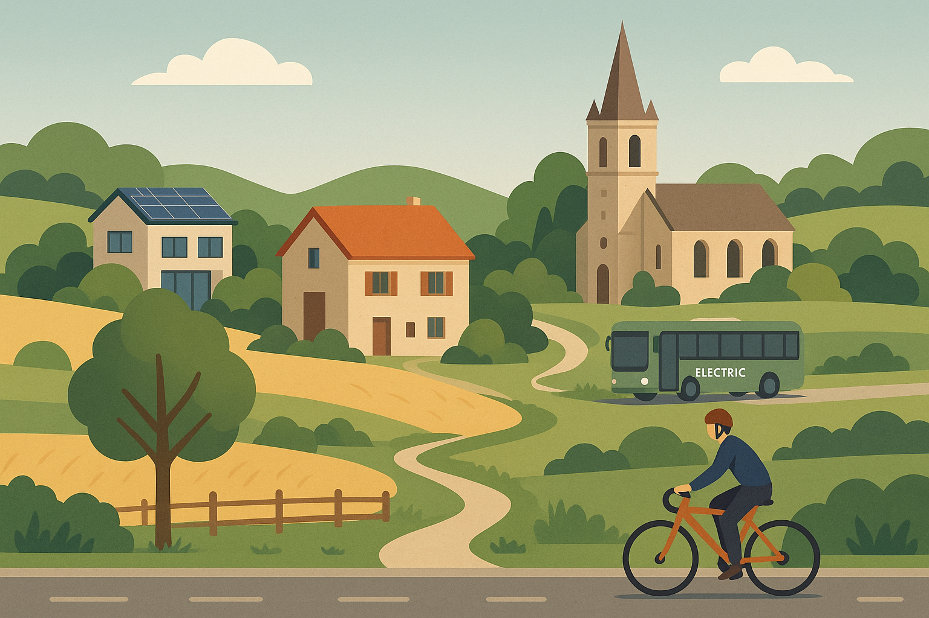

📌 OO1 Maintenir la qualité paysagère de notre territoire et veiller à l'équilibre et à la mixité entre les habitats et entre les habitats et les commerces et services
🚀 P60 Poursuivre la rédaction de notre guide communal de l'urbanisme
👥 Service traitant : URBANISME
💰 Budget : 60 000€
⚠️ Contraintes : H-F
📅 DPC : 10
🌍 ODD : 11
👤 Référent politique : PH
⭐ Priorité : P2

🚀 P61 Entamer la procédure de révision de notre schéma de développement communal
👥 Service traitant : URBANISME
💰 Budget : 150 000€
⚠️ Contraintes : H-F
📅 DPC : 10
🌍 ODD : 11
👤 Référent politique : PH
⭐ Priorité : P2

🚀 P62 Végétaliser les espaces publics (ex. centre administratif, parkings, etc.)
👥 Service traitant : URBANISME
💰 Budget : INDEFINI
⚠️ Contraintes : H-F
📅 DPC : 10
🌍 ODD : 11
👤 Référent politique : JW + PH
⭐ Priorité : P2

📌 OO2 Réduire les risques d'inondation sur le territoire communal
🚀 P63 Réaliser une zone d'immersion temporaire sur Baudémont
👥 Service traitant : TRAVAUX
💰 Budget : 400 000€
⚠️ Contraintes : H-F
📅 DPC : 19
🌍 ODD : 13
👤 Référent politique : JW + CF
⭐ Priorité : P2

🚀 P64 Réaliser une étude pour la réalisation d'aménagements sur le ry de Fauquez à la Basse Hollande
👥 Service traitant : TRAVAUX
💰 Budget : 30 000€
⚠️ Contraintes : H-F
📅 DPC : 19
🌍 ODD : 13
👤 Référent politique : JW + CF
⭐ Priorité : P2

🚀 P65 Mise en place de fascines et de bandes enherbées pour lutter contre les inondations par ruissellement
👥 Service traitant : TRAVAUX
💰 Budget : 3000 €/an
⚠️ Contraintes : H-F
📅 DPC : 14
🌍 ODD : 13
👤 Référent politique : JW + CF
⭐ Priorité : P1

📌 OO3 Améliorer l'égouttage et l'assainissement des eaux usées de la commune d'Ittre
🚀 P66 Poursuite du projet GIEG ( gestion intégrée de l'égouttage ) en partenariat avec l'INBW
👥 Service traitant : TRAVAUX
💰 Budget : Projet Pilote/0€
⚠️ Contraintes : H
📅 DPC : 19
🌍 ODD : 6
👤 Référent politique : JW
⭐ Priorité : P1

🚀 P67 Réfection de la station de pompage rue de Fauquez
👥 Service traitant : TRAVAUX
💰 Budget : 82000
⚠️ Contraintes : F
📅 DPC : 19
🌍 ODD : 6
👤 Référent politique : JW
⭐ Priorité : P2

🚀 P68 Adaptation de l'égouttage de la rue Arthur Brancart
👥 Service traitant : TRAVAUX/INBW
💰 Budget : INDEFINI
⚠️ Contraintes : F
📅 DPC : 19
🌍 ODD : 6
👤 Référent politique : JW
⭐ Priorité : P2

📌 OO4 Améliorer la mobilité sur le territoire et y développer la mobilité douce
🚀 P69 Procéder à la révision du plan communal de mobilité par un auteur de projet agréé
👥 Service traitant : MOBILITE
💰 Budget : 50 000€
⚠️ Contraintes : H-F
📅 DPC : 8
🌍 ODD : 11
👤 Référent politique : FM
⭐ Priorité : P2

🚀 P70 Pour les problèmes de mobilité qui concernent les communes limitrophes, organiser des réunions de concertation afin de trouver des solutions communes
👥 Service traitant : MOBILITE
💰 Budget : 0
⚠️ Contraintes : H
📅 DPC : 8
🌍 ODD : 11
👤 Référent politique : FM
⭐ Priorité : P1

🚀 P71 Organiser mensuellement une réunion entre le service travaux et le service mobilité afin de mettre en place les projets de mobilité
👥 Service traitant : MOBILITE/TRAVAUX
💰 Budget : 0
⚠️ Contraintes : H
📅 DPC : 8
🌍 ODD : 11
👤 Référent politique : FM + JW + CF
⭐ Priorité : P1

🚀 P72 Réaliser un cadastre des emplacements existants et opportuns pour mettre en place des parkings vélos
👥 Service traitant : MOBILITE/TRAVAUX
💰 Budget : 0
⚠️ Contraintes : H
📅 DPC : 8
🌍 ODD : 11
👤 Référent politique : FM
⭐ Priorité : P1

🚀 P73 Réhabiliter certains sentiers présentant un intérêt pour la mobilité utilitaire ( maillage )
👥 Service traitant : MOBILITE/TRAVAUX
💰 Budget : INDEFINI
⚠️ Contraintes : H-F
📅 DPC : 8
🌍 ODD : 11
👤 Référent politique : FM + JW
⭐ Priorité : P2

🚀 P74 Soutenir le développement et le maintien des lignes TEC dont notamment une ligne vers Hennuyères
👥 Service traitant : MOBILITÉ
💰 Budget : 0
⚠️ Contraintes : HP
📅 DPC : 8
🌍 ODD : 11
👤 Référent politique : FM
⭐ Priorité : P2

🚀 P75 Etendre et améliorer le réseau cyclable en collaboration avec la PBW et le SPW
👥 Service traitant : MOBILITÉ
💰 Budget : INDEFINI
⚠️ Contraintes : HP et H-F
📅 DPC : 8
🌍 ODD : 11
👤 Référent politique : FM
⭐ Priorité : P2

🚀 P76 Développer le maillage de la mobilité douce vers les écoles et les arrêts de bus ( projet REVe )
👥 Service traitant : MOBILITE
💰 Budget : INDEFINI
⚠️ Contraintes : HP
📅 DPC : 8
🌍 ODD : 11
👤 Référent politique : FM
⭐ Priorité : P2

🚀 P77 Améliorer la sécurisation des trottoirs et des usagers faibles
👥 Service traitant : MOBILITE/TRAVAUX
💰 Budget : INDEFINI
⚠️ Contraintes : H-F
📅 DPC : 8
🌍 ODD : 11
👤 Référent politique : FM + JW
⭐ Priorité : P2

🚀 P78 Solliciter le SPW pour réaliser des aménagements de la RN 28 et de la RN280 aux endroits dangereux ( S Catala, Rue Bierny, traversée de Haut-Ittre, rond-point de Haut-Ittre et Croiseau)
👥 Service traitant : MOBILITÉ
💰 Budget : 0
⚠️ Contraintes : HP
📅 DPC : 8
🌍 ODD : 11
👤 Référent politique : FM
⭐ Priorité : P1

📌 OO6 Améliorer la sécurité des usagers et réduire la vitesse sur nos voiries
🚀 P79 Réfection de la rue du Rouge Bouton
👥 Service traitant : TRAVAUX/MOBILITE
💰 Budget : 200 000€
⚠️ Contraintes : F
📅 DPC : 19
🌍 ODD : 11
👤 Référent politique : JW + FM
⭐ Priorité : P1

🚀 P80 Réaliser un diagnostic de l'état de nos voiries et un plan d'entretien dans le cadre d'un plan communal d'investissement (PIC )
👥 Service traitant : TRAVAUX
💰 Budget : INDEFINI
⚠️ Contraintes : H-F
📅 DPC : 19
🌍 ODD : 11
👤 Référent politique : JW
⭐ Priorité : P1

🚀 P81 Réaliser un diagnostic des haies et des arbres encombrants sur le domaine public et former un agent constateur afin de poursuivre les incivilités (taille) en coordination avec la police
👥 Service traitant : TRAVAUX
💰 Budget : 0
⚠️ Contraintes : H
📅 DPC : 26
🌍 ODD : 11
👤 Référent politique : JW
⭐ Priorité : P1

📌 OO7 Augmenter notre offre de logements publics et notamment à destination des jeunes
🚀 P82 Développer de nouveaux logements au camping de Huleu en mettant l'accent sur des projets innovants pour les jeunes, écoresponsables, habitats légers
👥 Service traitant : LOGEMENT/URBANISME
💰 Budget : INDEFINI
⚠️ Contraintes : H-F et HP
📅 DPC : 12
🌍 ODD : 11
👤 Référent politique : PH
⭐ Priorité : P2

📌 OO8 Diminuer le nombre de logements inoccupés
🚀 P83 Mise à jour et suivi du cadastre existant des logements inoccupés
👥 Service traitant : LOGEMENT/FINANCES
💰 Budget : 0
⚠️ Contraintes : H
📅 DPC : 12
🌍 ODD : 11
👤 Référent politique : PH
⭐ Priorité : P1

🚀 P84 Réhabiliter et réaffecter les logements inoccupés en collaboration avec les propriétaires, la régie foncière, les agences immobilières, le CPAS
👥 Service traitant : LOGEMENT
💰 Budget : INDEFINI
⚠️ Contraintes : H-F-R
📅 DPC : 12
🌍 ODD : 11
👤 Référent politique : PH
⭐ Priorité : P2

📌 OO9 Poursuivre le développement rural de la commune
🚀 P85 Réaliser le projet de la maison rurale dans le cadre du PCDR
👥 Service traitant : SUBSIDES
💰 Budget : 830 000€ TVAC et subiside 550 000€
⚠️ Contraintes : F
📅 DPC : 14
🌍 ODD : 11
👤 Référent politique : JW
⭐ Priorité : P1/P2

🚀 P86 Mise en valeur de Fauquez, du canal et de ses abords dans le cadre du plan Bellini
👥 Service traitant : SUBSIDES
💰 Budget : INDEFINI
⚠️ Contraintes : H-F-R
📅 DPC : 14
🌍 ODD : 11
👤 Référent politique : JW
⭐ Priorité : P2

🎯 OS4 Être une commune qui favorise le développement des commerces de proximité, les productions locales, les circuits courts et le développement économique



📌 OO1 Promouvoir le commerce de proximité et les produits locaux
🚀 P87 Dynamiser le marché de Virginal et créer un marché régulier de producteurs locaux à Ittre
👥 Service traitant : SAG
💰 Budget : 0
⚠️ Contraintes : H
📅 DPC : 9
🌍 ODD : 12
👤 Référent politique : PH
⭐ Priorité : P1

🚀 P88 Organiser des journées à thèmes dans les commerces pour attirer de nouveaux clients
👥 Service traitant : ECONOMIE
💰 Budget : INDEFINI
⚠️ Contraintes : H
📅 DPC : 9
🌍 ODD : 12
👤 Référent politique : PH
⭐ Priorité : P1

🚀 P89 Faire du site internet un relais efficace pour promouvoir les commercants locaux ainsi que les produits du terroir
👥 Service traitant : COM
💰 Budget : 0
⚠️ Contraintes : H
📅 DPC : 9
🌍 ODD : 12
👤 Référent politique : PH
⭐ Priorité : P1

🚀 P90 Organiser des mérites de l'innovation pour mettre en avant les talents de notre commune
👥 Service traitant : ECONOMIE
💰 Budget : INDEFINI
⚠️ Contraintes : HP
📅 DPC : 9
🌍 ODD : 9-12
👤 Référent politique : PH
⭐ Priorité : P2

📌 OO2 Développer l'économie durable et collaborative sur la commune
🚀 P91 Organiser des donneries et des bourses d'échange chaque trimestre
👥 Service traitant : ENVIRONNEMENT
💰 Budget : 300€/donnerie ( budget PCS)
⚠️ Contraintes : H
📅 DPC : 9
🌍 ODD : 1 - 12
👤 Référent politique : FM
⭐ Priorité : P0

🚀 P92 Favoriser le commerce équitable
👥 Service traitant : ECONOMIE / EXTERNE
💰 Budget : INDEFINI
⚠️ Contraintes : H-F
📅 DPC : 9
🌍 ODD : 8
👤 Référent politique : PH
⭐ Priorité : P1

📌 OO3 Favoriser l'installation d'activités économiques sur la commune
🚀 P93 Veiller de manière constructive au développement des activités économiques ( NLMK, anciennes papeteries, zoning de Virginal, Fauquez, etc, )
👥 Service traitant : HP
💰 Budget : INDEFINI
⚠️ Contraintes : F et HP
📅 DPC : 9
🌍 ODD : 9
👤 Référent politique : PH
⭐ Priorité : P2

🎯 OS5 Etre une commune CITTASLOW qui offre un cadre de vie de qualité pour ses citoyens et pour ses visiteurs, où il fait bon vivre, sécure, accueillante, propre et qui préserve son environnement, ses paysages et le bien-être du monde vivant

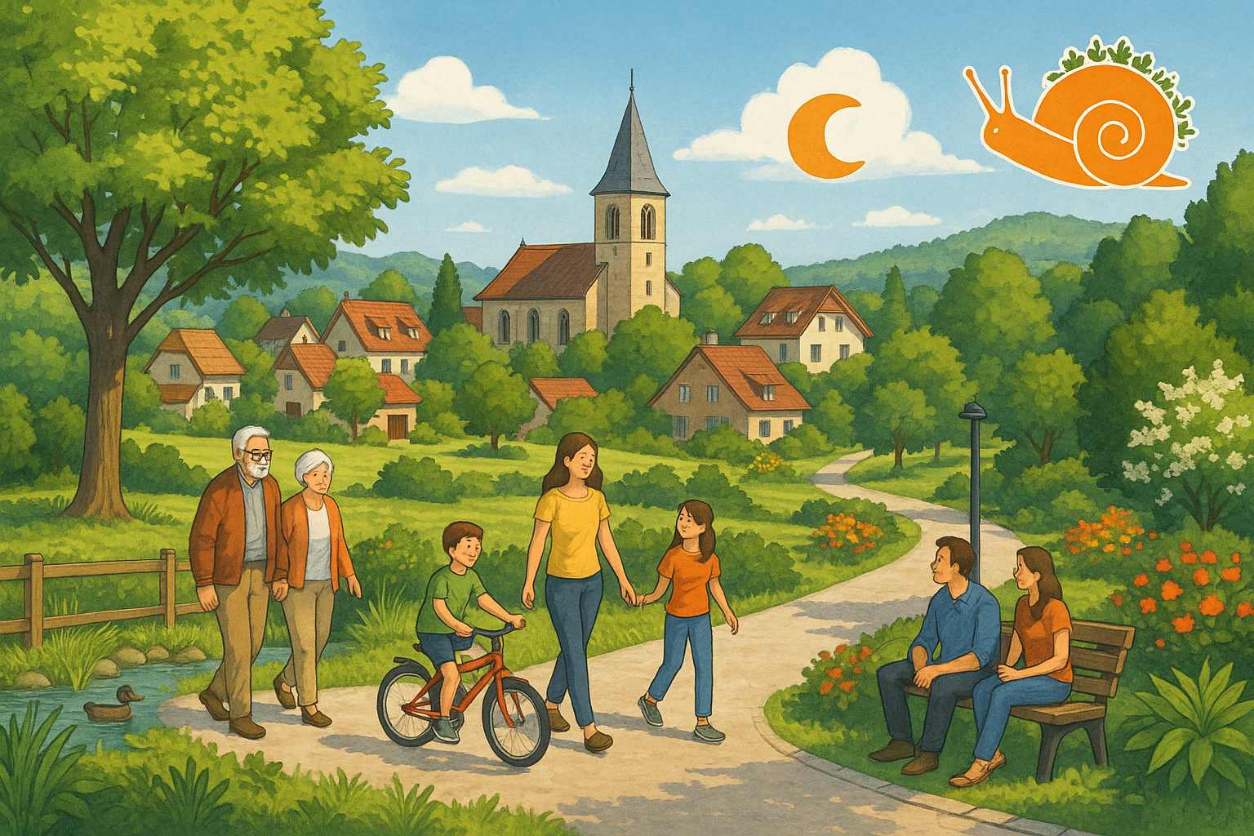

📌 OO1 Préserver la faune et la flore et développer la biodiversité
🚀 P94 Lutter contre les espèces non indigènes invasives tant au niveau de la flore ( berce du caucase, etc,) que de la faune ( frelons asiatiques, etc)
👥 Service traitant : ENVIRONNEMENT/TRAVAUX
💰 Budget : INDEFINI
⚠️ Contraintes : H-F
📅 DPC : 14
🌍 ODD : 15
👤 Référent politique : JW
⭐ Priorité : P1

🚀 P95 Dynamiser le fleurissement participatif dans nos 3 villages
👥 Service traitant : ENVIRONNEMENT
💰 Budget : 0
⚠️ Contraintes : H
📅 DPC : 14
🌍 ODD : 11 - 15
👤 Référent politique : JW
⭐ Priorité : P1

🚀 P96 Développer la plantation de haies indigènes
👥 Service traitant : ENVIRONNEMENT
💰 Budget : INDEFINI
⚠️ Contraintes : H-F
📅 DPC : 14
🌍 ODD : 15
👤 Référent politique : JW
⭐ Priorité : P1

🚀 P97 Entretenir et mettre en valeur les arbres remarquables situés sur le domaine public ( arbre centenaire du canon et parc Bauthier ) + Mettre en valeur les vergers partagés
👥 Service traitant : ENVIRONNEMENT
💰 Budget : INDEFINI
⚠️ Contraintes : H
📅 DPC : 14
🌍 ODD : 15
👤 Référent politique : JW
⭐ Priorité : P1

🚀 P98 Rénover et aménager le parc Bauthier, y compris le sentier des poètes
👥 Service traitant : TRAVAUX/CLDR
💰 Budget : 250 000€ + 60 000€
⚠️ Contraintes : H-F
📅 DPC : 14
🌍 ODD : 15
👤 Référent politique : JW
⭐ Priorité : P2

🚀 P99 Valoriser au bief 29 une ancienne prairie en pâturage au moyen du projet Life Bellini
👥 Service traitant : TRAVAUX
💰 Budget : INDEFINI
⚠️ Contraintes : H-F-R
📅 DPC : 14
🌍 ODD : 15
👤 Référent politique : JW
⭐ Priorité : P2

🚀 P100 Favoriser le fauchage tardif des talus et la colonisation de ceux-ci par des fleurs sauvages
👥 Service traitant : TRAVAUX
💰 Budget : 0
⚠️ Contraintes : H
📅 DPC : 14
🌍 ODD : 15
👤 Référent politique : JW
⭐ Priorité : P1

🚀 P101 Poursuivre les actions dans le cadre d'un plan nature (distribution d'arbres, batraciens, oiseaux indigènes, chauves souris, etc, ) et du contrat de rivière Senne
👥 Service traitant : ENVIRONNEMENT
💰 Budget : 12000
⚠️ Contraintes : H-F
📅 DPC : 14
🌍 ODD : 14-15
👤 Référent politique : JW
⭐ Priorité : P1/P2

🚀 P102 Réaménagement et verdurisation des cimetières
👥 Service traitant : TRAVAUX ET POP
💰 Budget : 5000 €/an
⚠️ Contraintes : H-F
📅 DPC : 19
🌍 ODD : 15
👤 Référent politique : JW
⭐ Priorité : P2

🚀 P103 Privilégier les plantes vivaces et buissons dans les parterres publics
👥 Service traitant : TRAVAUX
💰 Budget : 1500 €/an
⚠️ Contraintes : H
📅 DPC : 14
🌍 ODD : 15
👤 Référent politique : JW
⭐ Priorité : P1
📌 OO2 Poursuivre la transition écologique de la commune et développer les énergies alternatives
🚀 P104 Soutenir la création d'une unité de biométhanisation
👥 Service traitant : HP
💰 Budget : INDEFINI
⚠️ Contraintes : HP
📅 DPC : 11
🌍 ODD : 7-8
👤 Référent politique : nan
⭐ Priorité : P2

🚀 P105 Poursuivre et développer des actions respectueuses de notre environnement ( BEWAPP, zéro déchet, etc, )
👥 Service traitant : ENVIRONNEMENT
💰 Budget : INDEFINI
⚠️ Contraintes : H-F
📅 DPC : 11
🌍 ODD : 11-12 - 13 -14-15
👤 Référent politique : FM
⭐ Priorité : P0

🚀 P106 Lutter contre les dépôts sauvages et poursuivre les auteurs par la formation d'un agent technique à la constation et poursuite des infractions
👥 Service traitant : ENVIRONNEMENT/TRAVAUX
💰 Budget : INDEFINI
⚠️ Contraintes : H
📅 DPC : 11
🌍 ODD : 11
👤 Référent politique : FM + JW
⭐ Priorité : P1

🚀 P107 Sensibiliser les enfants et leurs familles à l'environnement au travers d'un programme d'éducation environnementale dans nos écoles
👥 Service traitant : ENVIRONNEMENT/ENSEIGNEMENT
💰 Budget : INDEFINI
⚠️ Contraintes : H
📅 DPC : 11
🌍 ODD : 4
👤 Référent politique : FM + LG + JW
⭐ Priorité : P1

🚀 P108 Développer des points d'apports volontaires pour les ordures ménagères et/ou les déchets organiques
👥 Service traitant : ENVIRONNEMENT
💰 Budget : 6000 € frais d'installation hors sol + 2500 € frais de fonctionnement/an
⚠️ Contraintes : H-F
📅 DPC : 11
🌍 ODD : 11
👤 Référent politique : FM
⭐ Priorité : P1/P2

🚀 P109 Réaliser un audit énergétique et une analyse PEB de l'ensemble de nos bâtiments communaux
👥 Service traitant : ENERGIE
💰 Budget : INDEFINI
⚠️ Contraintes : H-F
📅 DPC : 15
🌍 ODD : 7
👤 Référent politique : FM
⭐ Priorité : P1

🚀 P110 Réévaluer et mettre à jour le PAEDC
👥 Service traitant : ENERGIE
💰 Budget : INDEFINI
⚠️ Contraintes : H-F
📅 DPC : 15
🌍 ODD : 7 - 11 - 13
👤 Référent politique : FM
⭐ Priorité : P1

🚀 P111Sensibiliser les utilisateurs des bâtiments communaux aux gestes quotidiens d'économie de l'énergie
👥 Service traitant : ENERGIE
💰 Budget : 0
⚠️ Contraintes : H
📅 DPC : 15
🌍 ODD : 4-7
👤 Référent politique : FM
⭐ Priorité : P1

🚀 P112 Maintenir et simplifier les primes communales à l'isolation
👥 Service traitant : ENERGIE
💰 Budget : 3000€/an
⚠️ Contraintes : F
📅 DPC : 15
🌍 ODD : 7
👤 Référent politique : FM
⭐ Priorité : P1

🚀 P113 Réaliser un cadastre des primes énergétiques et en informer la population
👥 Service traitant : ENERGIE
💰 Budget : 0
⚠️ Contraintes : H
📅 DPC : 15
🌍 ODD : 4-7
👤 Référent politique : FM
⭐ Priorité : P1

🚀 P114 Installer des bornes de recharge électrique ( centre administratif, hall des travaux, RCA, parking de Haut-Ittre et domaine public )
👥 Service traitant : ENERGIE
💰 Budget : INDEFINI
⚠️ Contraintes : H-F
📅 DPC : 15
🌍 ODD : 7
👤 Référent politique : FM
⭐ Priorité : P2

🚀 P115 Collaborer à la plateforme rénoBW
👥 Service traitant : ENERGIE
💰 Budget : 3600€/an
⚠️ Contraintes : H
📅 DPC : 15
🌍 ODD : 7
👤 Référent politique : FM
⭐ Priorité : P1

🚀 P116 Améliorer la régulation du chauffage dans nos bâtiments communaux
👥 Service traitant : ENERGIE/TRAVAUX
💰 Budget : INDEFINI
⚠️ Contraintes : H-F
📅 DPC : 15
🌍 ODD : 7-9
👤 Référent politique : FM + JW
⭐ Priorité : P1

🚀 P117 Organiser une réunion bimestrielle pour la coordination des travaux relatifs à l'amélioration énergétique entre les services travaux et énergie
👥 Service traitant : ENERGIE/TRAVAUX
💰 Budget : 0
⚠️ Contraintes : H
📅 DPC : 15
🌍 ODD : 7
👤 Référent politique : FM
⭐ Priorité : P1

🚀 P118 Développer le parc photovoltaique des bâtiments communaux
👥 Service traitant : ENERGIE
💰 Budget : INDEFINI
⚠️ Contraintes : H-F
📅 DPC : 15
🌍 ODD : 7-9
👤 Référent politique : FM
⭐ Priorité : P2

🚀 P119 Remplacement des châssis de la salle polyvalente
👥 Service traitant : ENERGIE/TRAVAUX
💰 Budget : 90 000€
⚠️ Contraintes : F
📅 DPC : 15
🌍 ODD : 7-9
👤 Référent politique : FM
⭐ Priorité : P1

🚀 P120 Rationnaliser le système de chauffage au centre culturel d'Ittre ( remplacement de 3 chaudières par une seule unité )
👥 Service traitant : TRAVAUX
💰 Budget : 30000
⚠️ Contraintes : H-F
📅 DPC : 15
🌍 ODD : 7-9
👤 Référent politique : FM + JW
⭐ Priorité : P1

🚀 P121 Faire un relevé trimestriel des consommations énergétiques de tous les bâtiments communaux et produire un rapport analytique afin de mieux maitriser nos consommations
👥 Service traitant : ENERGIE
💰 Budget : 0
⚠️ Contraintes : H
📅 DPC : 15
🌍 ODD : 7
👤 Référent politique : FM
⭐ Priorité : P0

🚀 P122 Terminer le projet réseau de chaleur
👥 Service traitant : ENERGIE
💰 Budget : 0
⚠️ Contraintes : H
📅 DPC : 15
🌍 ODD : 7
👤 Référent politique : FM
⭐ Priorité : P1

📌 OO3 Valoriser et soutenir l'agriculture et l'horticulture locale ainsi que nos maraîchers
🚀 P123 Promouvoir les produits du terroir
👥 Service traitant : SAG/SUPRA/RURALITE
💰 Budget : INDEFINI
⚠️ Contraintes : H
📅 DPC : 13
🌍 ODD : 12
👤 Référent politique : JW + PH
⭐ Priorité : P1

🚀 P124 Mise à disposition à titre précaire d'une partie des terres du Grand Closin pour diversifier les activités agricoles, horTicoles ou l'écopâturage
👥 Service traitant : INDEFINI
💰 Budget : 0
⚠️ Contraintes : H
📅 DPC : 13
🌍 ODD : 15
👤 Référent politique : JW
⭐ Priorité : P1

🚀 P125 Favoriser les circuits courts dans nos marchés publics dans les limites réglementaires
👥 Service traitant : MARCHES PUBLICS
💰 Budget : 0
⚠️ Contraintes : F-R
📅 DPC : 13
🌍 ODD : 12
👤 Référent politique : PH
⭐ Priorité : P0

📌 OO4 Développer la politique touristique et le folklore local
🚀 P126 Obtenir la certification du SITI en tant qu'office du tourisme conformément à la nouvelle réglementation
👥 Service traitant : TOURISME
💰 Budget : INDEFINI
⚠️ Contraintes : H
📅 DPC : 17
🌍 ODD : 8
👤 Référent politique : CF
⭐ Priorité : P1

🚀 P127 Créer de nouvelles activités autour de la forge du bonheur
👥 Service traitant : TOURISME
💰 Budget : INDEFINI
⚠️ Contraintes : H
📅 DPC : 17
🌍 ODD : 8
👤 Référent politique : CF
⭐ Priorité : P2

🚀 P128 Développer le tourisme fluvial et les activités autour du canal
👥 Service traitant : TOURISME
💰 Budget : INDEFINI
⚠️ Contraintes : H-F
📅 DPC : 17
🌍 ODD : 8
👤 Référent politique : CF
⭐ Priorité : P2

🚀 P129 Réaliser de nouvelles activités touristiques : we du cheval, festival de l'oiseau, fête de la Saint Hubert, balade gourmande, chasse totemus à Virginal
👥 Service traitant : TOURISME
💰 Budget : INDEFINI
⚠️ Contraintes : H-F
📅 DPC : 17
🌍 ODD : 8
👤 Référent politique : CF
⭐ Priorité : P2

🚀 P130 Mise en valeur de nos anciennes activités agricoles et industrielles ( site de Fauquez, marbrite, concentration de tracteurs ancêtres, etc, )
👥 Service traitant : TOURISME
💰 Budget : INDEFINI
⚠️ Contraintes : H-F
📅 DPC : 17 - 28
🌍 ODD : 8
👤 Référent politique : CF
⭐ Priorité : P2

🚀 P131 Valorisation et balisage des sentiers de promenade notamment au moyen de conventions de partenariats avec des bénévoles
👥 Service traitant : TOURISME/TRAVAUX
💰 Budget : 1500 €/an
⚠️ Contraintes : H
📅 DPC : 14-19
🌍 ODD : 8
👤 Référent politique : CF + JW
⭐ Priorité : P2

📌 OO5 Mise en valeur du patrimoine bâti et historique
🚀 P132 Faire connaitre notre patrimoine aux citoyens par des expositions, des informations, etc.
👥 Service traitant : TOURISME
💰 Budget : INDEFINI
⚠️ Contraintes : H
📅 DPC : 28
🌍 ODD : 11
👤 Référent politique : CF
⭐ Priorité : P2

🚀 P133 Restaurer l'enduit de l'église d'Haut-Ittre
👥 Service traitant : SUBSIDES
💰 Budget : INDEFINI
⚠️ Contraintes : H-F
📅 DPC : 28
🌍 ODD : 11
👤 Référent politique : CF
⭐ Priorité : P2

🚀 P134 Entretenir et restaurer nos chapelles
👥 Service traitant : TRAVAUX
💰 Budget : 2500€/an
⚠️ Contraintes : H
📅 DPC : 28
🌍 ODD : 11
👤 Référent politique : CF + JW
⭐ Priorité : P2

🚀 P135 Entretenir et valoriser nos lieux de résistances
👥 Service traitant : TRAVAUX
💰 Budget : 3000€/an
⚠️ Contraintes : H
📅 DPC : 28
🌍 ODD : 11
👤 Référent politique : CF + JW
⭐ Priorité : P2

🚀 P136 Consolider le bâtiment de la forge ( mur et toit )
👥 Service traitant : TRAVAUX
💰 Budget : 50000
⚠️ Contraintes : H-F
📅 DPC : 28
🌍 ODD : 11
👤 Référent politique : CF + JW
⭐ Priorité : P2

🚀 P137 Mise en valeur du four banal par l'organisation d'activités
👥 Service traitant : RURALITE / PCDR
💰 Budget : INDEFINI
⚠️ Contraintes : H
📅 DPC : A
🌍 ODD : 12
👤 Référent politique : CF + JW
⭐ Priorité : P1

📌 OO6 Renforcer le sentiment de sécurité dans la commune en faisant évoluer le volet prévention et le volet répression pour y parvenir
🚀 P138 Développer et soutenir les initiatives citoyennes PLP
👥 Service traitant : POLICE/HP
💰 Budget : 0
⚠️ Contraintes : H et HP
📅 DPC : 26
🌍 ODD : 16
👤 Référent politique : CF
⭐ Priorité : P2

🚀 P139 Organiser des campagnes de sensibilisation contre les vols, les arnaques,etc
👥 Service traitant : SAG
💰 Budget : 0
⚠️ Contraintes : H
📅 DPC : 26
🌍 ODD : 16
👤 Référent politique : CF
⭐ Priorité : P1

🚀 P140 Analyser la possibilité d'installer de nouvelles caméras de surveillance aux endroits sensibles
👥 Service traitant : HP
💰 Budget : 0
⚠️ Contraintes : H
📅 DPC : 26
🌍 ODD : 16
👤 Référent politique : CF
⭐ Priorité : P1

📌 OO7 Contribuer à l'amélioration du bien-être animal
🚀 P141 Poursuivre la campagne de stérilisation des chats errants
👥 Service traitant : BIEN-ETRE ANIMAL
💰 Budget : 1000€/an
⚠️ Contraintes : H
📅 DPC : 23
🌍 ODD : 15
👤 Référent politique : PH
⭐ Priorité : P0

🚀 P142 Organiser des campagnes de sensibilisation autour des thématiques du bien-être animal, notamment dans nos écoles
👥 Service traitant : BIEN-ETRE ANIMAL
💰 Budget : 0
⚠️ Contraintes : H
📅 DPC : 23
🌍 ODD : 4-15
👤 Référent politique : PH
⭐ Priorité : P1

🚀 P143 Prévoir des options alimentaires respectueuses du bien-être animal et de l'environnement lors des événements communaux
👥 Service traitant : BIEN-ETRE ANIMAL
💰 Budget : INDEFINI
⚠️ Contraintes : H
📅 DPC : 23
🌍 ODD : 12
👤 Référent politique : PH
⭐ Priorité : P1

🚀 P144 Envisager des solutions alternatives aux feux d'artifice ( spectacles de drônes, spectacle "son et lumière", etc, ) afin de réduire les nuisances sonores pour nos animaux
👥 Service traitant : BIEN-ETRE ANIMAL
💰 Budget : INDEFINI
⚠️ Contraintes : H-F
📅 DPC : 23
🌍 ODD : 15
👤 Référent politique : PH
⭐ Priorité : P1

📌 OO8 Permettre aux habitants de mieux vivre leur commune en y renforcant les pratiques issues du milieu rural
🚀 P145 Obtenir le label "cittaslow"
👥 Service traitant : SAG
💰 Budget : 600 € ONESHOT 1500€/an
⚠️ Contraintes : H
📅 DPC : 14
🌍 ODD : 11
👤 Référent politique : CF
⭐ Priorité : P1

🎯 OS6 Etre une commune habitée par des citoyens sportifs et sensibilisés à la culture


📌 OO1 Augmenter le nombre de sportifs sur notre territoire par la promotion du sport auprès de tous et par le développement de la politique sportive en collaboration avec les acteurs locaux
🚀 P146 Réaménagement du parcours vita au bois Tricot
👥 Service traitant : TRAVAUX
💰 Budget : INDEFINI
⚠️ Contraintes : H-F
📅 DPC : 16
🌍 ODD : 3
👤 Référent politique : LG + JW
⭐ Priorité : P2

🚀 P147 Revoir le système des chèques sport à destination des jeunes de 4 à 18 ans
👥 Service traitant : FINANCES/RCA
💰 Budget : 8000€/an
⚠️ Contraintes : F
📅 DPC : 16
🌍 ODD : 3
👤 Référent politique : LG
⭐ Priorité : P1

🚀 P148 Renforcer l'offre sportive en développant de nouvelles activités
👥 Service traitant : RCA
💰 Budget : INDEFINI/Budget RCA
⚠️ Contraintes : H-F
📅 DPC : 16
🌍 ODD : 3
👤 Référent politique : LG
⭐ Priorité : P1

🚀 P149 Création d'un terrain de football synthétique à Ittre
👥 Service traitant : RCA
💰 Budget : 600 000€/budget RCA
⚠️ Contraintes : H-F-R
📅 DPC : 16
🌍 ODD : 3
👤 Référent politique : LG
⭐ Priorité : P2

🚀 P150 Poursuivre le soutien financier ou matériel aux clubs sportifs
👥 Service traitant : FINANCES/RCA
💰 Budget : 261578
⚠️ Contraintes : F
📅 DPC : 16
🌍 ODD : 3
👤 Référent politique : LG
⭐ Priorité : P0

🚀 P151 Création d'un terrain d'entrainement amovible pour la pratique du hockey dans les infrastructures de Virginal
👥 Service traitant : RCA
💰 Budget : INDEFINI/Budget RCA
⚠️ Contraintes : H-F
📅 DPC : 16
🌍 ODD : 3
👤 Référent politique : LG
⭐ Priorité : P2

🚀 P152 Organiser des mérites sportifs ittrois
👥 Service traitant : RCA
💰 Budget : INDEFINI/budget RCA
⚠️ Contraintes : H
📅 DPC : 16
🌍 ODD : 3
👤 Référent politique : LG
⭐ Priorité : P1

🚀 P153 Obtenir le label "commune sportive"
👥 Service traitant : RCA
💰 Budget : INDEFINI/Budget RCA
⚠️ Contraintes : H-F
📅 DPC : 16
🌍 ODD : 3
👤 Référent politique : LG
⭐ Priorité : P1
📌 OO2 Développer et faciliter l'accès à la culture pour tous
🚀 P154 Renforcer les synergies entre les acteurs locaux pour développer les projets culturels
👥 Service traitant : INDEFINI
💰 Budget : INDEFINI
⚠️ Contraintes : H-F
📅 DPC : 18
🌍 ODD : 11
👤 Référent politique : CF
⭐ Priorité : P1

🚀 P155 Construire une bibliothèque et une ludothèque sur le terrain communal à l'arrière du SITI
👥 Service traitant : SUBSIDES
💰 Budget : 685000€TTC
⚠️ Contraintes : H-F
📅 DPC : 18
🌍 ODD : 11
👤 Référent politique : CF
⭐ Priorité : P2

🚀 P156 Créer un centre de documentation historique et patrimonial dans les locaux de la nouvelle bibliothèque
👥 Service traitant : SUBSIDES/TOURISME
💰 Budget : INCLUS biblio
⚠️ Contraintes : H-F
📅 DPC : 18
🌍 ODD : 11
👤 Référent politique : CF
⭐ Priorité : P2

🚀 P157 Organiser des événements mettant en valeurs nos artistes et écrivains locaux
👥 Service traitant : TOURISME
💰 Budget : INDEFINI
⚠️ Contraintes : H-F
📅 DPC : 18
🌍 ODD : 11
👤 Référent politique : CF
⭐ Priorité : P1

🚀 P158 Développement et extension du musée Marthe DONAS
👥 Service traitant : SUBSIDES
💰 Budget : subsides + 250.000€ (FP)
⚠️ Contraintes : H-F
📅 DPC : 18
🌍 ODD : 11
👤 Référent politique : CF
⭐ Priorité : P2

🚀 P159 Pérenniser le Théâtre de la Valette en collaboration avec les acteurs concernés
👥 Service traitant : INDEFINI
💰 Budget : INDEFINI
⚠️ Contraintes : H-F
📅 DPC : 18
🌍 ODD : 11
👤 Référent politique : CF
⭐ Priorité : P1

🚀 P160 Poursuivre l'organisation de l'événement Place aux artistes en collaboration avec la Province
👥 Service traitant : TOURISME
💰 Budget : 45 640€ subside 50 %
⚠️ Contraintes : H-F
📅 DPC : 18
🌍 ODD : 11
👤 Référent politique : CF
⭐ Priorité : P0

🚀 P161 Décentraliser l'offre culturelle vers les autres villages de l'entité
👥 Service traitant : INDEFINI
💰 Budget : INDEFINI
⚠️ Contraintes : H-F
📅 DPC : 18
🌍 ODD : 11
👤 Référent politique : CF
⭐ Priorité : P1

🚀 P162 Développer des synergies avec les communes voisines autour de l'activité culturelle
👥 Service traitant : INDEFINI
💰 Budget : INDEFINI
⚠️ Contraintes : H-F
📅 DPC : 18
🌍 ODD : 11
👤 Référent politique : CF
⭐ Priorité : P2

🚀 P163 Développer les langues régionales
👥 Service traitant : SAG
💰 Budget : 2.500€/an
⚠️ Contraintes : H
📅 DPC : 18
🌍 ODD : 11
👤 Référent politique : CF
⭐ Priorité : P1

🎯 OS7 Être une commune modèle en matière de bonne gouvernance


📌 OO1 Mieux répondre aux besoins des citoyens en les impliquant davantage dans la vie locale
🚀 P164 Mettre en place et dynamiser les conseils consultatifs
👥 Service traitant : SAG
💰 Budget : 0
⚠️ Contraintes : H
📅 DPC : 21
🌍 ODD : 16
👤 Référent politique : FM
⭐ Priorité : P1

🚀 P165 Impliquer les citoyens dans les gros projets communaux en organisant des rencontres citoyennes
👥 Service traitant : SAG
💰 Budget : 0
⚠️ Contraintes : H
📅 DPC : 21
🌍 ODD : 16
👤 Référent politique : FM
⭐ Priorité : P1/P2

🚀 P166 Poursuivre la mise en place d'un budget participatif au moyen de subsides
👥 Service traitant : SUBSIDES
💰 Budget : 20 000€/2 ans
⚠️ Contraintes : H-F
📅 DPC : 21
🌍 ODD : 16
👤 Référent politique : FM
⭐ Priorité : P0

📌 OO2 Veiller à la protection des données des citoyens et des infrastructures numériques
🚀 P167 Réaliser un audit de nos infrastructures numériques et adapter le cas échéant les solutions nécessaires
👥 Service traitant : INFORMATIQUE
💰 Budget : 5000
⚠️ Contraintes : H-F
📅 DPC : 27
🌍 ODD : 16
👤 Référent politique : PH
⭐ Priorité : P1

📌 OO3 Développer les synergies avec d'autres pouvoirs afin de gérer les intérêts communs tout en minimisant les coût
🚀 P168 Développer des partenariats de prêts de matériels avec les communes voisines
👥 Service traitant : TRAVAUX/JURIDIQUE/SUPRA
💰 Budget : 0
⚠️ Contraintes : H
📅 DPC : 30
🌍 ODD : 16
👤 Référent politique : JW + CF
⭐ Priorité : P0/P1

🚀 P169 Poursuivre le développement de Senne Vallées
👥 Service traitant : SUPRACOMMUNAL
💰 Budget : 1400 €/an + ?
⚠️ Contraintes : H-F
📅 DPC : 30
🌍 ODD : 16
👤 Référent politique : CF
⭐ Priorité : P0/P1

📌 OO4 Veiller à la bonne gestion des ressources matérielles, humaines et financières
🚀 P170 Optimiser la gestion des marchés publics pour correspondre aux besoins
👥 Service traitant : MARCHES PUBLICS
💰 Budget : 0
⚠️ Contraintes : H
📅 DPC : 19
🌍 ODD : 16
👤 Référent politique : LG
⭐ Priorité : P0/P1

🚀 P171 Etablir un cadastre du charroi communal pour mieux gérer les besoins en entretien et en remplacement
👥 Service traitant : TRAVAUX
💰 Budget : 0
⚠️ Contraintes : H
📅 DPC : 19
🌍 ODD : 16
👤 Référent politique : LG + JW
⭐ Priorité : P1

🚀 P172 Poursuite du mécanisme de la sonnette d'alarme lorsque le crédit engagé dépasse les 70 %
👥 Service traitant : DF/FINANCES
💰 Budget : 0
⚠️ Contraintes : H
📅 DPC : 20
🌍 ODD : 16
👤 Référent politique : LG
⭐ Priorité : P0

🚀 P173 Rechercher tous les subsides possibles pour financer les projets
👥 Service traitant : SUBSIDES
💰 Budget : 0
⚠️ Contraintes : H
📅 DPC : 20
🌍 ODD : 16
👤 Référent politique : LG
⭐ Priorité : P0

🚀 P174 Produire un rapport trimestriel sur les crédits engagés et les recettes constatées afin de maitriser les finances communales
👥 Service traitant : DF/FINANCES
💰 Budget : 0
⚠️ Contraintes : H
📅 DPC : 20
🌍 ODD : 16
👤 Référent politique : LG
⭐ Priorité : P1

🚀 P175 Alarmisation des bâtiments communaux
👥 Service traitant : TRAVAUX
💰 Budget : 55000
⚠️ Contraintes : H-F
📅 DPC : A
🌍 ODD : 16
👤 Référent politique : CF + JW
⭐ Priorité : P1

🚀 P176 Mise en conformité de l'installation électrique et incendie des bâtiments communaux
👥 Service traitant : TRAVAUX
💰 Budget : 7000€/an
⚠️ Contraintes : H-F
📅 DPC : A
🌍 ODD : 16
👤 Référent politique : CF + JW
⭐ Priorité : P1

🚀 P177 Gestion des accès des salles et des bâtiments communaux
👥 Service traitant : TRAVAUX
💰 Budget : INDEFINI
⚠️ Contraintes : H-F
📅 DPC : A
🌍 ODD : 16
👤 Référent politique : CF + JW
⭐ Priorité : P1

🚀 P178 Remplacement des portes d'entrée de l'école communale primaire de Virginal
👥 Service traitant : TRAVAUX
💰 Budget : 15000
⚠️ Contraintes : H-F
📅 DPC : A
🌍 ODD : 16
👤 Référent politique : JW
⭐ Priorité : P1

🚀 P179 Rénovation de la cour de l'école des Longs Prés
👥 Service traitant : TRAVAUX
💰 Budget : 50 000€
⚠️ Contraintes : H-F
📅 DPC : A
🌍 ODD : 16
👤 Référent politique : JW
⭐ Priorité : P1

🚀 P180 Suivi et mise en ordre des logements appartenant à la régie foncière communale ordinaire
👥 Service traitant : TRAVAUX
💰 Budget : Entretien : 10000€/an et gros travaux 300 000€
⚠️ Contraintes : H-F
📅 DPC : A
🌍 ODD : 11-16
👤 Référent politique : JW + PH
⭐ Priorité : P1

🚀 P181 Remplacer la toiture de l'école communale primaire de Virginal
👥 Service traitant : TRAVAUX
💰 Budget : 200 000€
⚠️ Contraintes : F
📅 DPC : A
🌍 ODD : 9
👤 Référent politique : JW
⭐ Priorité : P1

🚀 P182 Aménagement de la salle des commissions de Virginal
👥 Service traitant : TRAVAUX
💰 Budget : 60 000 €
⚠️ Contraintes : H-F
📅 DPC : A
🌍 ODD : 11
👤 Référent politique : JW
⭐ Priorité : P1

Légende :
H = Humaine (moyens humains importants)
F = Financière (>= 5000 €)
R = Règlementaire
HP = Hors périmètre
TS = Tous service
A= Ajouté
JW = Jacques Wautier
FP = Françoise Peeterbroeck
CF = Christian Fayt
LG = Lindsay Gorez
PH = Pascal Henry
FM = Fabienne Mollaert

Partie 3. Le PST version EXCEL

(voir annexe)

